ФЕДЕРАЛЬНОЕ АГЕНТСТВО ЖЕЛЕЗНОДОРОЖНОГО ТРАНСПОРТА

Федеральное Государственное Бюджетное образовательное учреждение высшего профессионального образования
«МОСКОВСКИЙ ГОСУДАРСТВЕННЫЙ УНИВЕРСИТЕТ ПУТЕЙ СООБЩЕНИЯ»
(МИИТ)

7/1/7

Одобрено кафедрой Утверждено:
«Начертательная геометрия деканом факультета
и инженерная графика» «Транспортные средства»

ИНЖЕНЕРНАЯ И КОМПЬЮТЕРНАЯ ГРАФИКА
чертежи машиностроительные

Задание на контрольную работу с
методическими указаниями
для студентов 1 курса

Направлений:
220400.62 Управление в технических системах
210700.62 Инфокоммуникационные технологии и системы связи
230400.62 Информационные системы и технологии

Специальностей:
190401.65 Эксплуатация железных дорог
190901.65 Системы обеспечения движения поездов
190300.65 Подвижной состав железных дорог

Москва 2011
ОБЩИЕ УКАЗАНИЯ

Контрольная работа № 1 по разделу курса – Начертательная геометрия включает 10 заданий, которые студенты выполняют карандашом на трех форматах А3 с помощью простейших чертежных инструментов.
В начертательной геометрии чертежи принято называть эпюрами (рисунками). Эпюр 1 связан с решением позиционных задач на комплексном чертеже, эпюр 2 – простейших метрических задач, эпюр 3 содержит задачи на взаимопересечение поверхностей.

1. ОСНОВНЫЕ ПОЗИЦИОННЫЕ ЗАДАЧИ (ЭПЮР 1)

Задания 1 – 4 по начертательной геометрии связаны с построением комплексного чертежа Монжа, аксонометрического чертежа (прямоугольной изометрии) и решением двух наиболее простых позиционных задач на пересечение плоскостей общего положения с плоскостями проекций.
Для решения перечисленных задач используется пирамида, заданная координатами вершин A, B, C, D.
Десять вариантов заданий приведены в табл.1. Номер варианта выбирают по последней цифре учебного шифра.

Таблица 1
Вариант | A(X,Y,Z) | B(X,Y,Z) | C(X,Y,Z) | D(X,Y,Z)
1 | 40,20,50 | 0,70,20 | 0,20,70 | 10,50,0
2 | 40,40,100 | 40,100,20 | 20,80,40 | 90,60,40
3 | 40,50,60 | 60,90,40 | 20,100,100 | 70,50,90
4 | 30,50,40 | 80,70,40 | 50,100,40 | 40,70,80
5 | 100,60,60 | 20,80,20 | 60,80,90 | 40,100,30
6 | 10,80,20 | 50,20,60 | 50,70,40 | 40,100,90
7 | 60,60,50 | 40,90,50 | 40,60,110 | 60,90,30
8 | 70,20,20 | 50,70,70 | 50,30,10 | 20,30,70
9 | 80,60,40 | 100,50,50 | 50,60,80 | 80,100,70
0 | 70,70,30 | 60,50,80 | 30,50,80 | 80,40,10

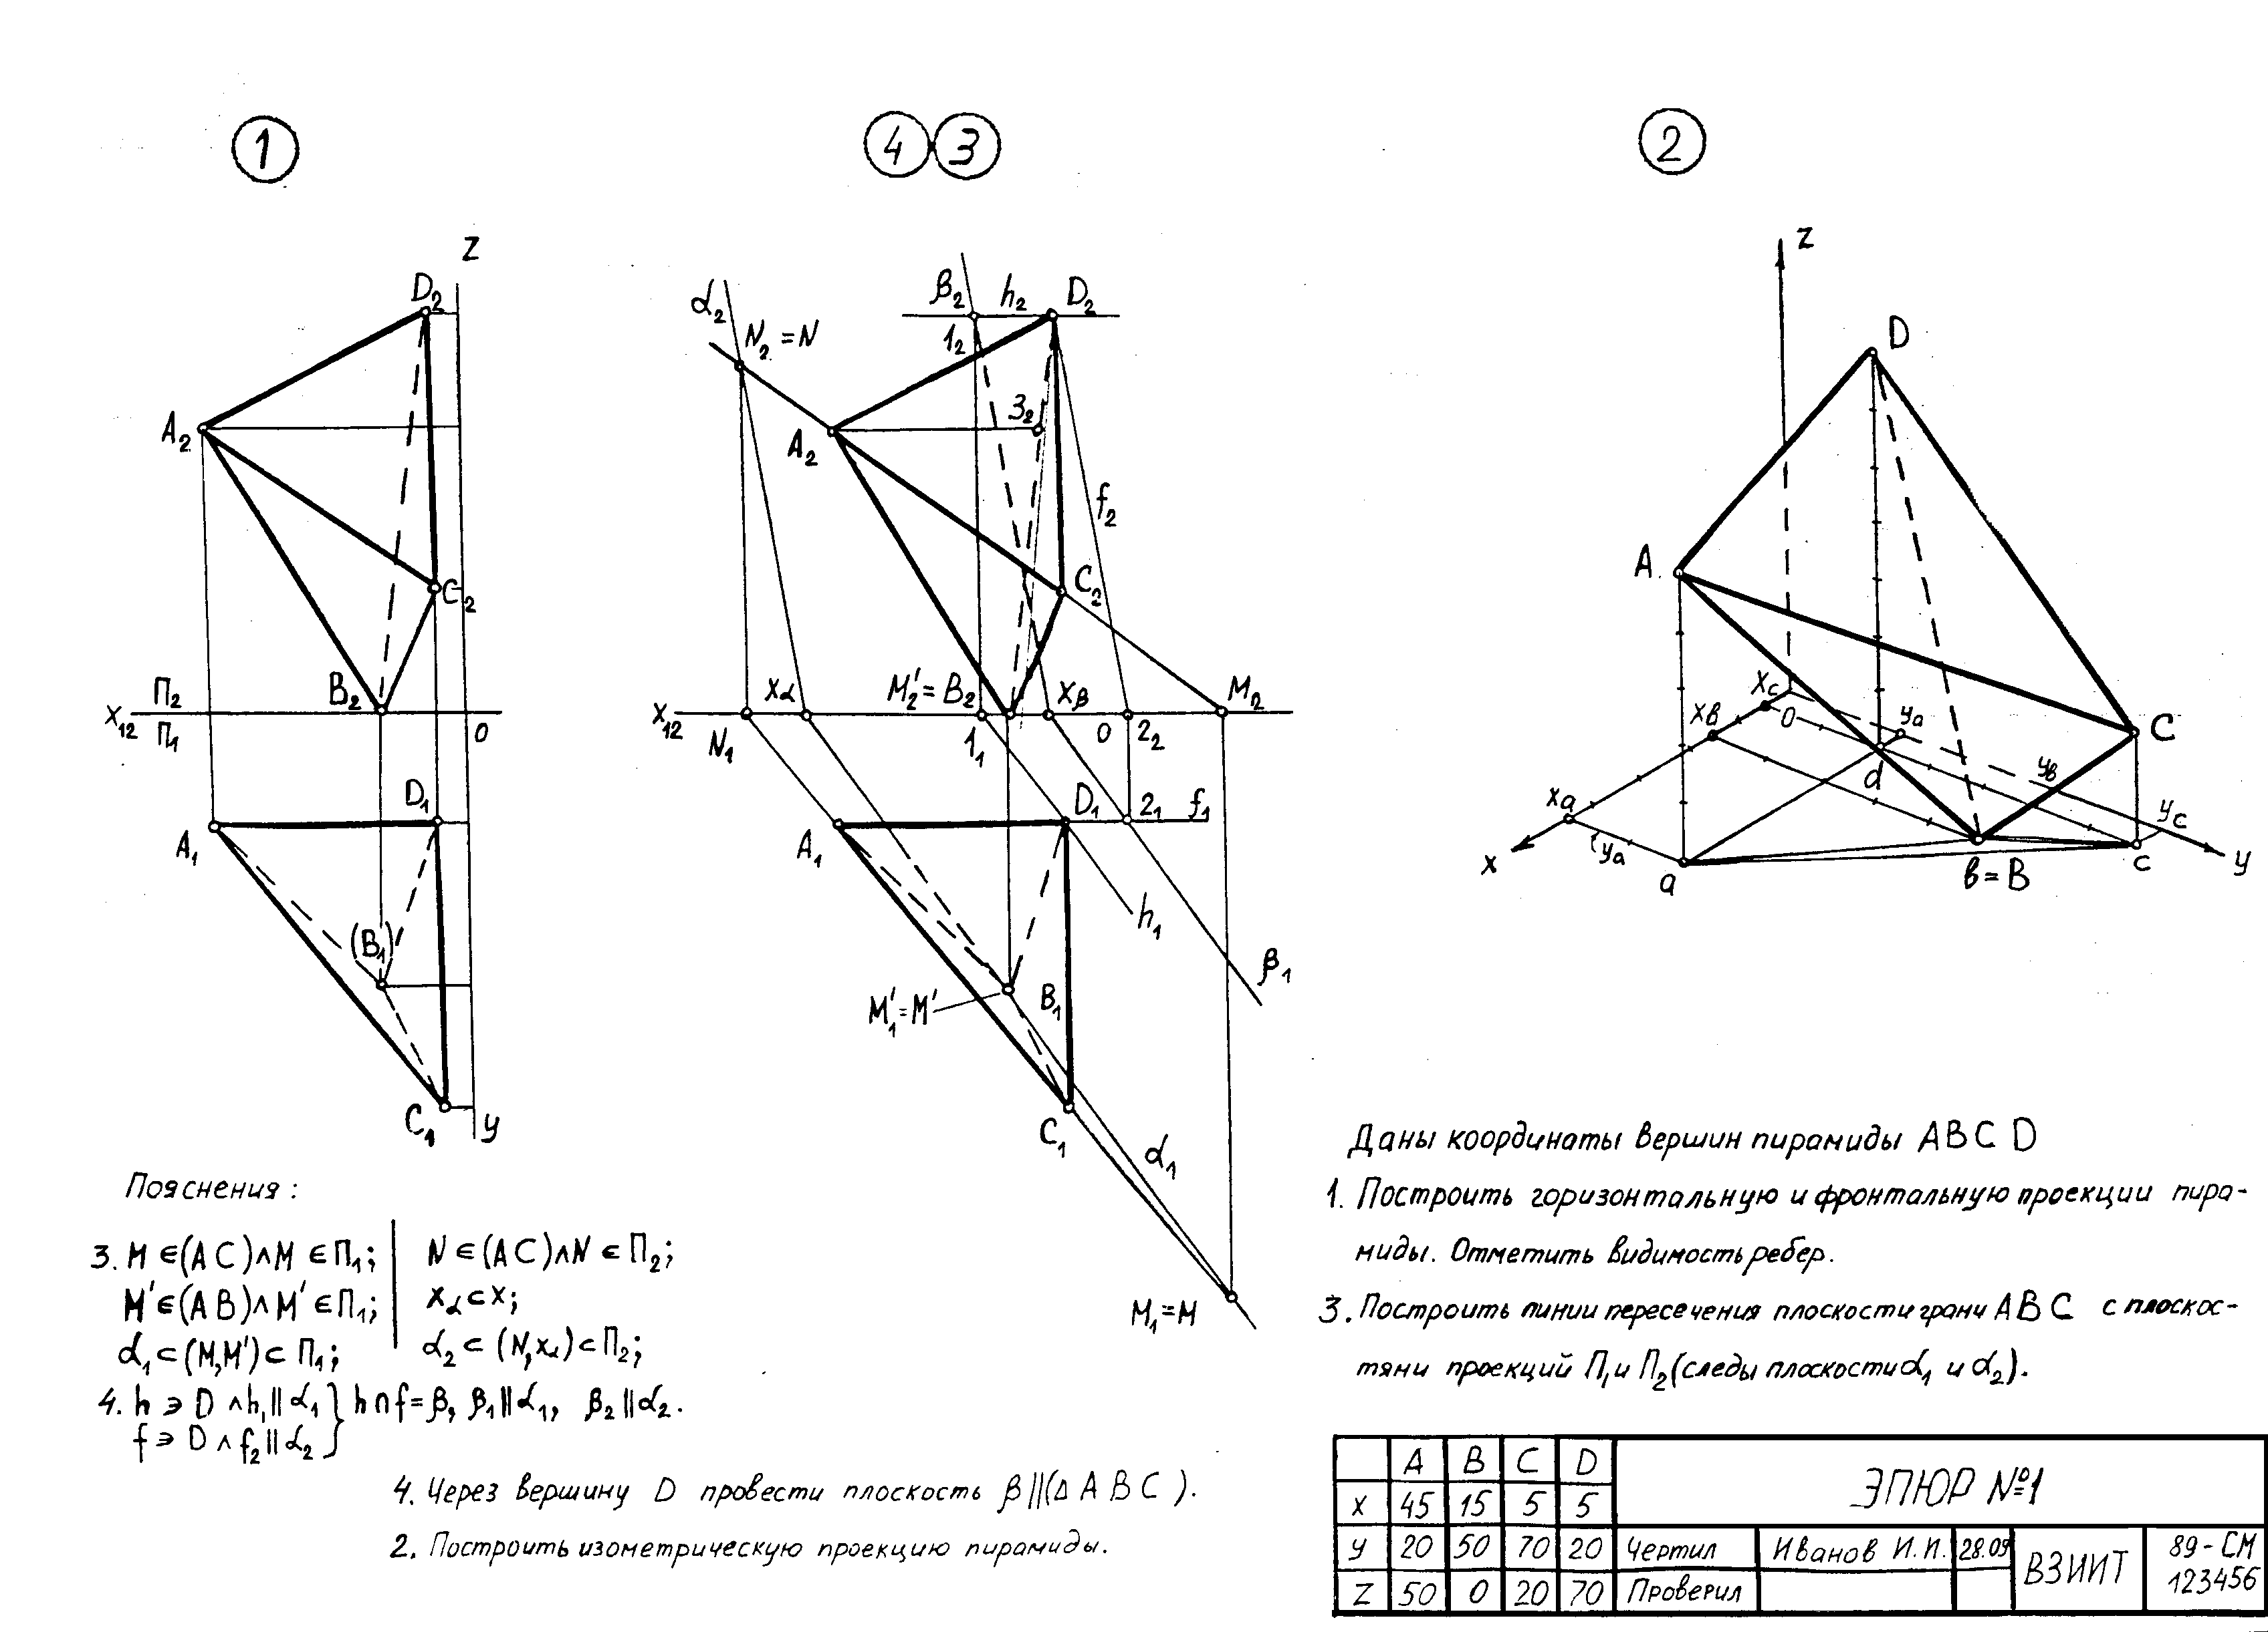

Рис. 1
Задания 1 – 4 выполняются на формате А3 (420Х297) карандашом с помощью чертежных инструментов и компонуются согласно рис. 1.
Если исходные данные затрудняют компоновку всех трех заданий на одном листе, то задания 3 и 4 могут быть выполнены на отдельном формате А3. Задания 3 и 4 должны быть снабжены пояснениями (см. рис. 1), содержание которых объяснено ниже. Все надписи выполняют чертежными шрифтами А3, 5 либо А5 (наклонным).

1.1.ЗАДАНИЕ 1

Последовательность выполнения задания 1 представлена на рис. 2. Задают систему координат на комплексном чертеже Монжа [1], рис. 2, а. Буквами X,Y,Z обозначены оси координат. Если в конкретном варианте задано отрицательное значение, то оно должно быть отложено от нуля в противоположном направлении (-X,-Y,-Z), рис. 2,а.
На комплексном чертеже по исходным данным строят парные проекции четырех точек – A,B,C,D: (A₁,A₂); (B₁,B₂); (C₁,C₂); (D₁,D₂)/. Индекс «два» используют для обозначения проекций на фронтальную плоскость П₂ (или V), «один» - на горизонтальную плоскость П₁ (или H).
Точки соединяются попарно тонкими линиями на каждой из проекций (рис. 2, в).
Видимость «конкурирующих» ребер пирамиды определяется по принципу «выше-ниже», «дальше-ближе». Видимые ребра обводят сплошной основной линией, невидимые – штриховой, толщиной s/3 (рис. 2, г).
Рис. 2, г является первым готовым фрагментом листа задания (см. рис.1).

  - ЗАДАНИЕ 2

Последовательность выполнения задания представлена на рис. 3.
Задается: изометрическая система координат с осями, направленными друг относительно друга под углом 120⁰ (см. ГОСТ – 2.317-69, рис. 3, а [ 1,2].
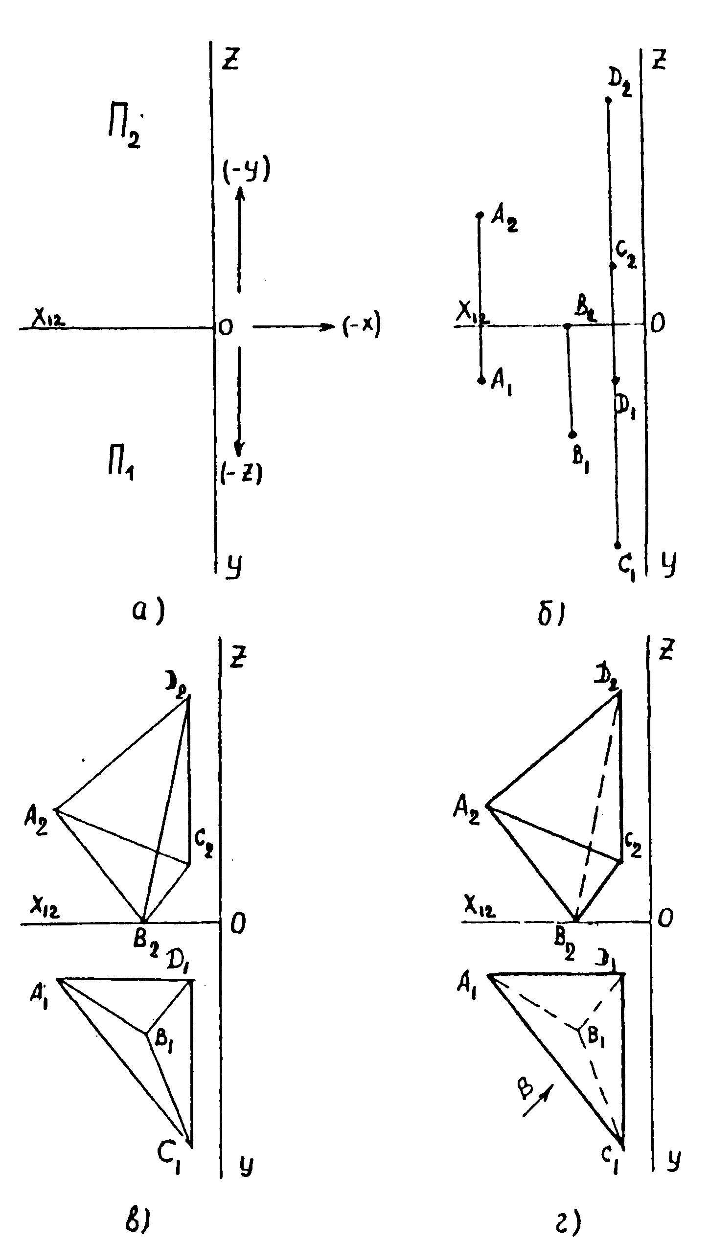

Рис. 2
Строят единственную проекцию каждой точки по схеме, представленной на рис. 3, б.
Построенные проекции A, B, C, D соединяют попарно тонкими линиями (рис. 3, в).
Оценивают видимость «конкурирующих» ребер (AC и BD) по принципу «дальше-ближе» с помощью комплексного чертежа (рис. 2, г). Стрелка В показывает направление взгляда в аксонометрии. Легко видеть, что ребро АС расположено на переднем плане и является видимым. Следовательно, ребро BD невидимое и должно быть показано штриховой линией (рис. 3, г).
Рис. 3, г может быть перенесен на формат в качестве второго задания. Здесь же необходимо показать тонкими линиями координатное построение вершин пирамиды.

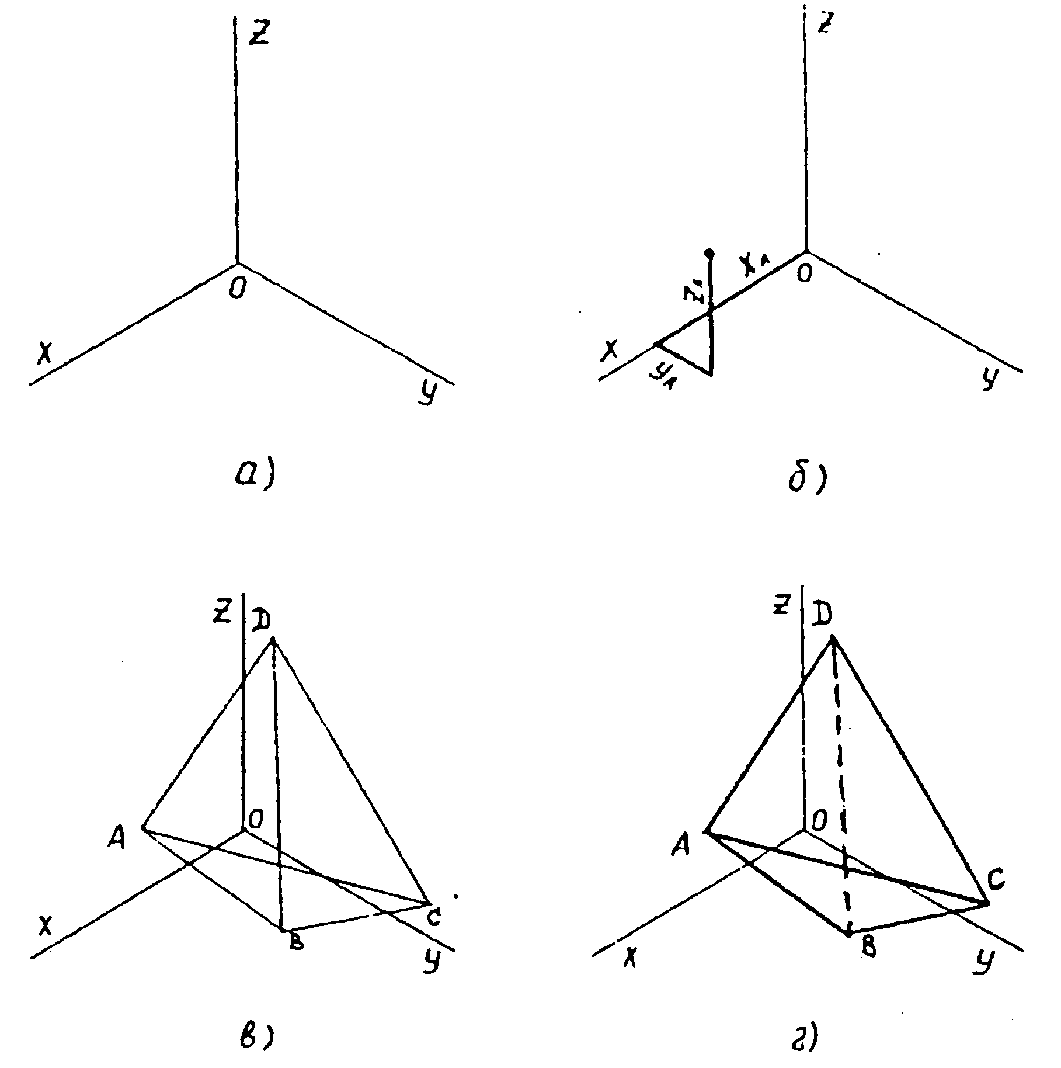
Рис. 3

  - ЗАДАНИЕ 3

Последовательность выполнения задания представлена на рис. 4.
Требуется построить следы плоскости боковой грани АВС заданной пирамиды. Напомним [3], что след плоскости – это прямая пересечения заданной плоскости с плоскостью проекций. Плоскоcть общего положения пересекается и с фронтальной П₂ (V), и с горизонтальной П₁ (H) плоскостями проекций, поэтому и следов будет два: α₁ и α₂. Если плоскость занимает особое (частное) положение в пространстве, то она может иметь единственный след. Например, горизонтальная плоскость имеет единственный след на плоскости проекций П₂ (V) в виде горизонтальной прямой.
Итак, зададим плоскость боковой грани АВС проекциями названных точек, рис. 4, а.
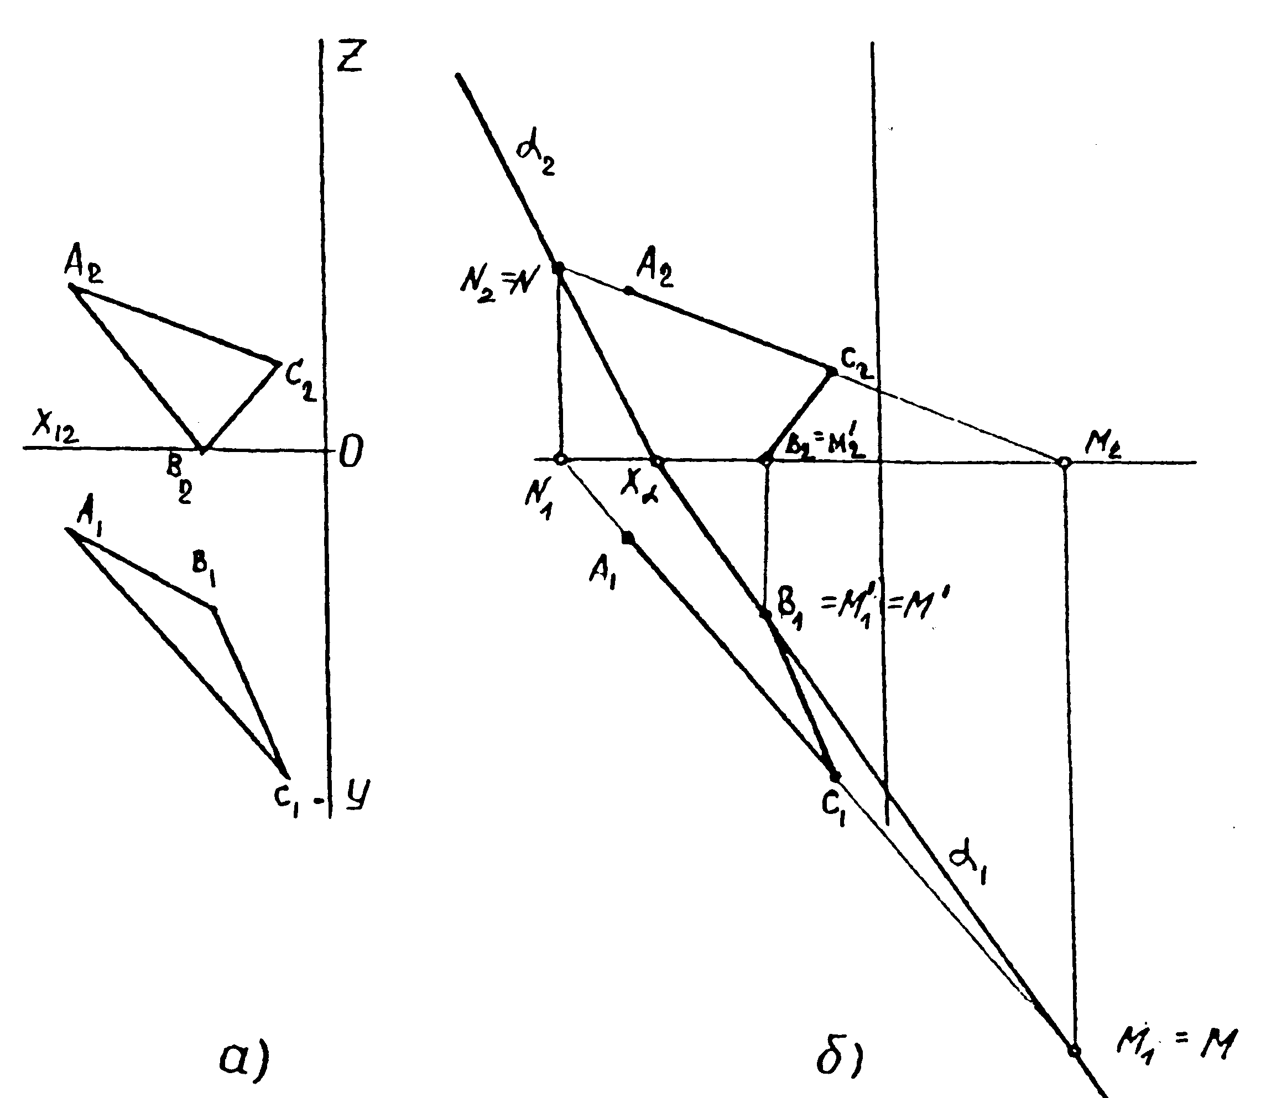

Рис. 4
Чтобы построить след плоскости, достаточно построить следы двух любых прямых, принадлежащих этой плоскости, и соединить их одноименные проекции. Выбираем прямые АС и ВС.
Строим горизонтальный след прямой АС – точку М₁ пересечения указанной прямой с плоскостью П₁ (H), рис.4, б. Горизонтальный след прямой ВС совпадает с проекцией В₁, поскольку точка В расположена непосредственно на горизонтальной плоскости проекций. Соединяя проекции М₁ и М₁`, строим горизонтальный след α₁ плоскости боковой грани АВС.
Описанные построения могут быть представлены стандартными обозначениями:
М∈(АС)ΛМ∈П₁,
где ∈ - принадлежит;
Λ - объединение «и».

Запись означает: точка М принадлежит прямой АС и одновременно точка М принадлежит плоскости П₁ (Н).
Аналогично читается вторая строка на рис. 1:
М`∈(AB)ΛM`∈П₁.
Следующая строка показывает, что прямая (след) включает (⊂) точки М и М` в плоскости П₁(Н):
α₁⊂(М, М`)⊂П₁.
Точка пересечения горизонтального следа α₁ с осью ОХ обозначена Хα (рис. 4, б). Очевидно, что для построения фронтального следа α₂ достаточно построить только один фронтальный след любой из прямых, принадлежащих заданной плоскости боковой грани АВС. Например, прямой АС на рис. 4, б. След N=N₂ строят по схеме, приведенной для точки М.
Соединяя точки Хα и N₂, строят искомый фронтальный след α₂ плоскости боковой грани АВС.

1.4. ЗАДАНИЕ 4

Последовательность выполнения задания представлена на рис. 5.
Требуется построить плоскость, параллельную плоскости боковой грани АВС (α₁, α₂) и проходящую через вершину пирамиды D. Исходные данные для этой задачи представлены на рис. 5, а.
Если искомая плоскость параллельна заданной, то ее следы параллельны следам заданной плоскости (α₁,α₂).Поэтому достаточно построить единственную точку на пересечении искомой плоскости с любой из плоскостей проекций П₁(H) либо П₂(V)) и задача будет решена.
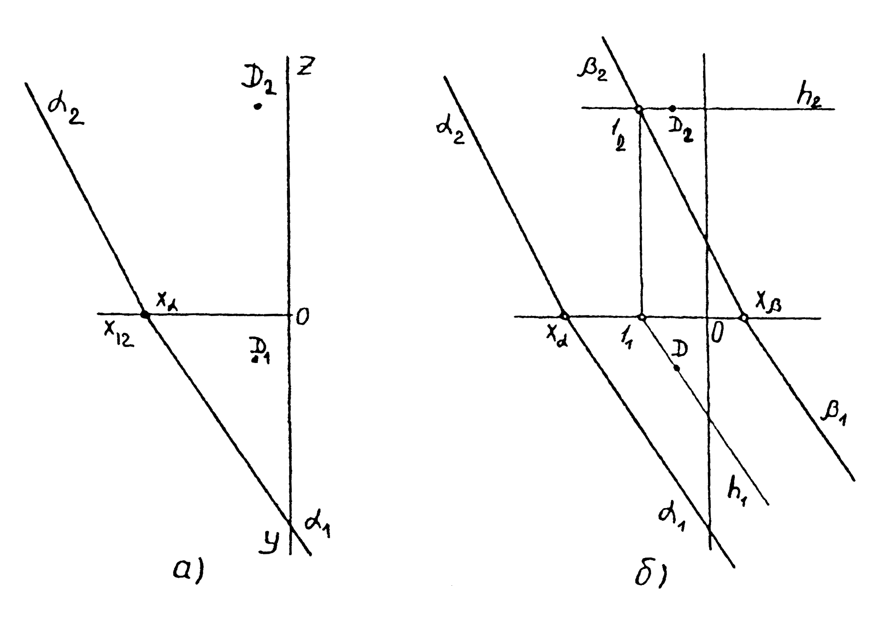

Рис. 5

Построим в точке D горизонталь h [3]. Очевидно, что ее проекция h₁ будет обязательно параллельна следу α₁, иначе нарушаются условия параллельности плоскостей (рис. 5, б).
Таким образом, легко строится точка 1(1₁,1₂) пересечения горизонтали h с фронтальной плоскостью проекций П₂ (V). Это и есть искомая точка, через которую должны быть проведены следы β₂ и далее β₁ искомой плоскости:
h∋DΛh₁||α₁;
1₂∈β₂Λβ₂||α₂, β₁||α₁.
Аналогичные построения могут быть выполнены с помощью фронтали f (f₁,f₂), проведенной через точку D. На рис. 1 приведены оба варианта построений. При выполнении заданий студент должен воспользоваться либо построением горизонтали h, либо фронтали f. Пояснения к рещению задачи 4 даются только для выбранного варианта решения.

1.5. ОБЩИЕ РЕКОМЕНДАЦИИ

Как видно из примера рис. 1, задачи 3 и 4 компонуются на одном чертеже. Полученные решения необходимо выделить цветными карандашами. Например, лучи α₂ и α₁ – красным, β₂ и β₁- синим.
Измерения координат необходимо выполнять в натуральном масштабе миллиметровой шкалы.
В случае необходимости задачи 3 и 4 могут быть представлены на различных чертежах аналогично рис. 4,б и 5, б.
В отдельных вариантах следы прямых при построениях могут выходить за пределы формата. В этом случае необходимо воспользоваться временно зафиксированным вспомогательным листом писчей бумаги. Оставшиеся на формате линии обводят в соответствии с предложенной схемой.

2. ОСНОВНЫЕ МЕТРИЧЕСКИЕ
ЗАДАЧИ (ЭПЮР 2)

2.1. Краткие методические указания
к заданиям 5,6,7

На практике очень часто приходится определять величину и форму геометрических объектов, изображенных на чертеже. Задачи, связанные с этим, принято называть метрическими.
Величина и форма геометрического объекта связана с параметрами его формы, которые на чертеже реализуются размерами. Такая реализация возможна при условии отображения на чертеже систем координат, в которых исчисляются размеры линейных протяженностей и углов.
Чертежи, удовлетворяющие этому условию, называются метрически определенными. Примером является чертеж, построенный по схеме эпюра Монжа, аксонометрический чертеж и т.д.
Измерения геометрических элементов в пространстве базируются на оценке длин отрезков, соединяющих пару точек, и на построении взаимноперпендикулярных фигур. Например, для измерения расстояния от точки до прямой необходимо опустить на прямую из точки перпендикуляр, построить его основание и оценить длину полученного отрезка. Аналогичную технологию применяют для определения расстояния от точки до плоскости, между двумя плоскостями и т.д.
При решении таких задач на чертеже следует опираться на свойства проецирования, а также учитывать искажения фигур в процессе их отображения из пространства на плоскость проекций.
При ортогональном проецировании отрезка прямой, параллельной плоскости проекций, его длина не искажается.

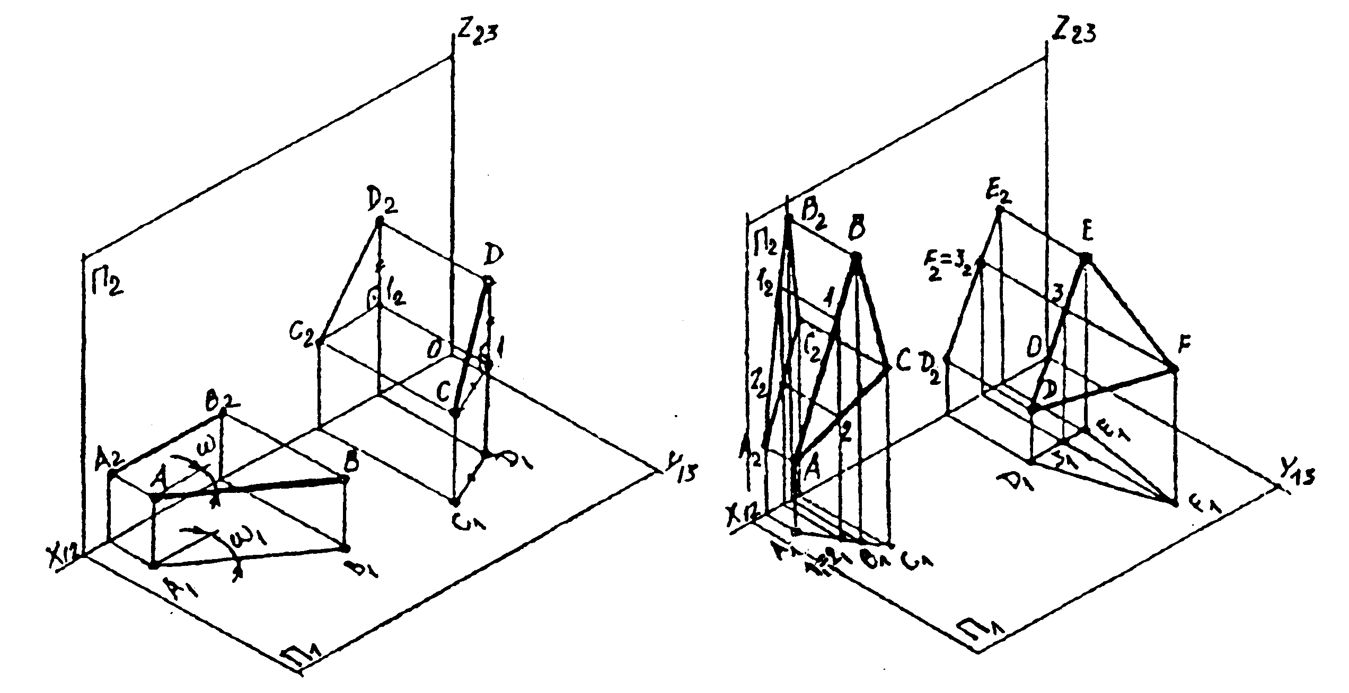

Рис. 6 Рис. 7

На рис. 6 показан отрезок АВ||П₁. Этот отрезок ортогонально проецируется на П₁ без искажения длины. Не искажается также угол наклона этого отрезка ω по отношению к плоскости П₂. Отрезок АВ является горизонталью. Аналогичные рассуждения могут быть сделаны относительно фронтали – отрезка параллельного П₂. Отрезок общего положения проецируется на плоскости проекций с искажением длины. Это видно из рис. 6 на примере отрезка СD, у которого отрезок С1 = С₁D₁ является катетом в прямоугольном треугольнике С1D. Отрезок СD в этом треугольнике является гипотенузой, которая длиннее катета. На рис 7 показаны треугольные отсеки АВС и DEF плоскостей, перпендикулярных одной из плоскостей проекций.
Из геометрии известен признак перпендикулярности двух плоскостей: плоскость α перпендикулярна плоскости β, если она содержит прямую перпендикулярную к этой плоскости. Из чертежа видно, что АВС⊥П_{1,} так как она содержит фронталь 1,2⊥П₁. Заметим, что плоскость АВС при этом стала горизонтально проецирующей, а ее проекция на П₁ «выродилась» в прямую.
Фронталь 1,2 спроецировалась в точку, рис. 7. Аналогичные рассуждения справедливы для плоскости DEF⊥П ₂ и ее горизонтали F3, рис. 7.
Перейдем теперь к эпюру Монжа. На рис. 8 в системе координат OXYZ, развернутой в эпюр, показан чертеж отрезка горизонтали АВ и СD общего положения. Проекции отрезка СD на плоскостях проекций П₁ и П₂ не равны по длине самому отрезку. Поставим задачу определения истинной длины отрезка СD по его проекциям. Используем рис. 6, на котором показан прямоугольный треугольник CD1. В этом треугольнике отрезок СD является гипотенузой, а катетами являются отрезок С1 = С₁D и отрезок D1 = DD₁ – СС₁. Этот треугольник можно построить, используя информацию из эпюра отрезка CD на рис. 8. Оба катета на чертеже имеются и треугольник можно построить. На рис. 8 задача решена двумя методами. Во втором случае использована проекция C₂D₂, а также разность расстояний от концов проекции C₁D₁ до оси ОХ₁₂ (рис. 8). Этот способ построения истинной величины отрезка известен как метод прямоугольного треугольника. В дальнейшем этот метод нам понадобится.
Построение взаимно перпендикулярных фигур на чертеже основывается на теореме о проецировании прямого угла.
Прямой угол ортогонально проецируется без искажения своей величины, если одна из его сторон параллельна плоскости проекций.

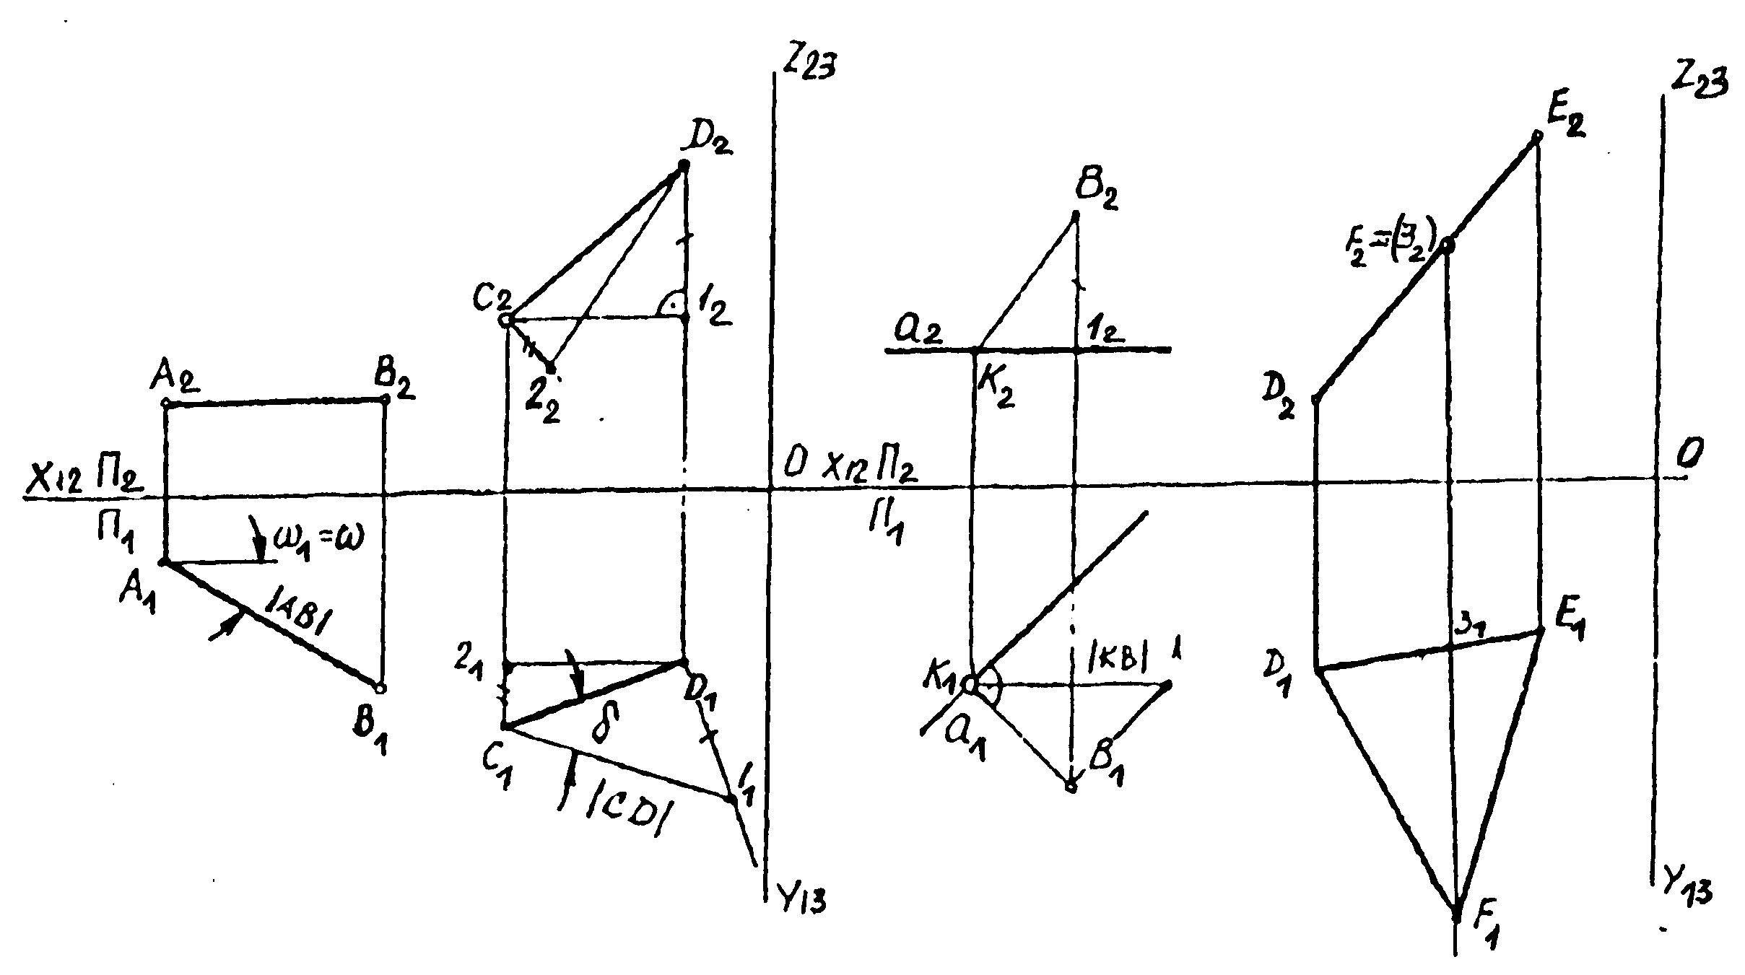

Рис. 8 Рис. 9

На рис. 9 приведены две задачи, иллюстрирующие применение этой теоремы.
В левой части эпюра задана горизонталь а двумя своими проекциями а₁,а₂ и точка В (ее проекции В₁ и В₂). Требуется определить истинную величину расстояния от точки В до горизонтали а. Для начала необходимо опустить перпендикуляр из В на а. Поскольку а параллельна П₁, то прямой угол между искомым перпендикуляром и горизонталью проецируется на П₁ без искажения. Строим перпендикуляр из В₁ на а₁. Отмечаем основание К₁. Построение фронтальной проекции перпендикуляра ВК трудностей не составляет. Прямой угол на проекции здесь исказился в полном соответствии с теоремой о проецировании прямого угла. Имеем две проекции искомого расстояния. Теперь методом прямоугольного треугольника стоим отрезок К₁1, длина которого равна искомому расстоянию.
В правой части эпюра построены проекции треугольника DEF, перпендикулярного плоскости проекций П₂. Для этого в треугольнике проведена прямая, перпендикулярная П₂. Такой прямой будет горизонталь F3, ее проекция F₁3₁⊥ОХ₁₂. В пространстве ось ОХ₁₂ принадлежит плоскостям П₁ и П₂, а горизонталь F₁3₁ – П₁. В полном согласии с теоремой, проекция F₁3₁⊥ OX₁₂ (рис. 9).
Рассмотренный метод прямоугольного треугольника и теорема о проецировании прямого угла являются базовыми для формирования способов преобразования чертежа.
Под преобразованием чертежа будем понимать формирование на основе исходных данных проекций объекта некоторых новых его проекций, способствующих решению конкретной задачи (в частности метрической).
Поскольку исходные и новые проекции являются изображениями одного и того же объекта, форма и величина последнего не должны искажаться в процессе преобразования исходных проекций в новые. Такое условие выполняется в том случае, когда расстояние между парой произвольных точек объекта остается неизменным. Но, как мы видели выше, такое условие будет выполнено, если катет прямоугольного треугольника, формирующего расстояние между двумя точками, остается неизменным (метод прямоугольного треугольника). Выполнение этого условия обеспечивается тем, что одна из проекций преобразуемого чертежа должна оставаться неизменной по форме и величине (один из катетов). От другой исходной проекции должны оставаться неизменными расстояния (либо разности расстояний) от конечных точек проекций отрезков до оси, разделяющей исходные проекции.
На рис. 10 исходные проекции отрезка АВ, А₁В₁ и А₂В₂ преобразованы в проекции того же отрезка. При этом, после преобразования фронтальная проекция ‾А₂‾В₂ осталась равной исходной проекции А₂В₂, но расположена в новом положении параллельно оси ОХ₁₂. Проекция ‾А₁‾В₁ расположилась так, что конечные точки проекции сопряжены с соответствующими точками фронтальной проекции линиями связи.
В новом чертеже отрезок АВ расположен параллельно П₁ и поэтому |‾А₁‾В₁|=|АВ|. На чертеже рис.10 проведено еще одно преобразование, в результате которого отрезок АВ стал перпендикулярным П₂.
Способы преобразования, основанные на перемещениях проекций объекта относительно неподвижной системы координат, называются способами перемещения (перемещение может быть вращением объекта в пространстве и т.п.). Однако можно, оставляя объект неподвижным, заменять исходную систему координат, разворачивая ее каждый раз в эпюр. Такие способы называются способами замены плоскостей замены (плоскостей координат). Во всех способах остаются постоянными те условия, которые формируют способ прямоугольного треугольника. Можно считать катеты прямоугольного треугольника инвариантами любого преобразования чертежа, сохраняющегося форму и величину объекта.

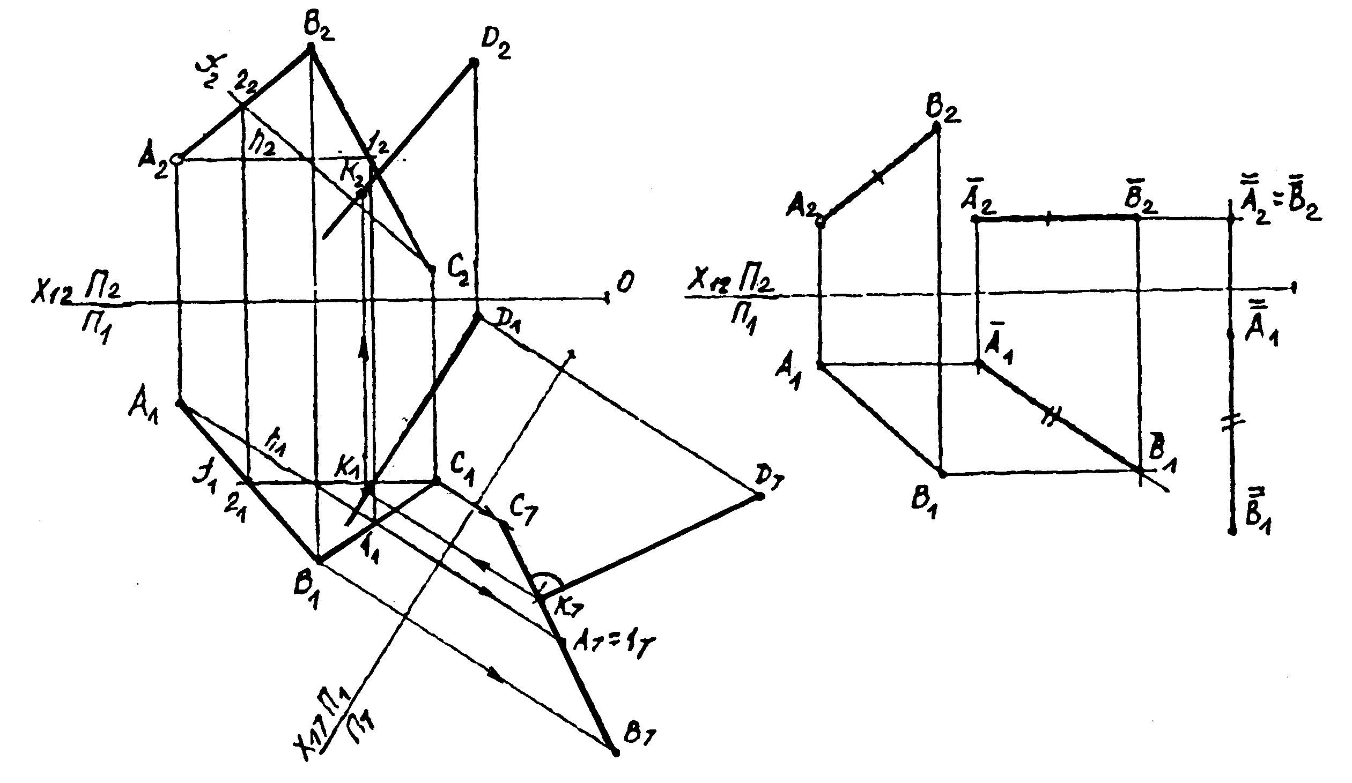

Рис.11 Рис.10

На рис.11, 12, 13 приведены примеры решения метрических задач с применением способов преобразования чертежа и теоремы о проецировании прямого угла.
На чертеже рис 11 задана плоскость АВС и точка D. В задаче требуется построить истинное расстояние от точки D до плоскости АВС.
Для решения задачи построены проекции перпендикуляра из точки D на АВС. Для определения этих проекций выполнено условие теоремы о проецировании прямого угла. В плоскости АВС построены горизонталь и фронталь. Горизонтальная проекция перпендикуляра представлена как прямая, перпендикулярная горизонтальной проекции h₁ горизонтали. Фронтальная проекция перпендикуляра перпендикулярна фронтальной проекции f₂ фронтали. Для построении точки пересечения перпендикуляра с плоскостью АВС и истинной величины расстояния от точки D до АВС выполнено преобразование исходных проекций переменой плоскостей проекций. Новая проекция плоскости АВС и точки D выполнено на плоскость П₇, перпендикулярную горизонтали плоскости АВС. При этом плоскость АВС стала проецирующей, а перпендикуляр к ней спроецировался без искажения прямого угла. Точка К₇ является точкой пересечения перпендикуляра с плоскостью, а отрезок D₇К₇ – истинной величиной расстояния от точки D до плоскости АВС.
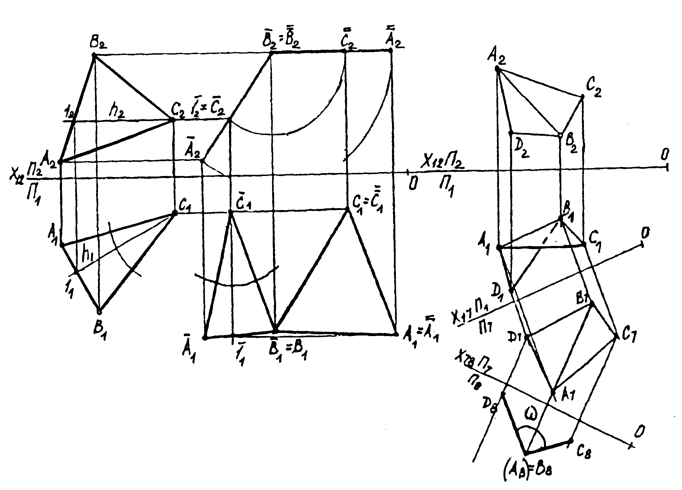

Рис.12 Рис.13

На чертеже рис.12 задана плоскость треугольником АВС. Требуется преобразованием исходного чертежа построить истинную величину треугольника АВС. Преобразуем чертеж перемещением треугольника АВС в пространстве при неизменной системе координат и плоскостей проекций.
Очевидно, что треугольник АВС спроецируется без искажения величины в том случае, когда его плоскость будет параллельна одной из плоскостей проекции. При этом треугольник будет перпендикулярен другой плоскости проекций. Переместим треугольник в положение при котором он будет перпендикулярен, например, плоскости П₂. Для этого постоим в треугольнике горизонталь (рис.12) и произведем преобразование с соблюдением постоянства условий к формирования прямоугольного треугольника. На рис.12 не изменилась форма и величина горизонтальной проекции АВС и расстояния от фронтальных проекций вершин треугольника до оси ОХ. После преобразования треугольник стал фронтально проецирующей плоскостью (сравните рис.9, справа). Повторным перемещением добиваемся параллельности треугольника плоскости П₁. Проекция А₁В₁С₁ представляет треугольник АВС истинную величину.
Наконец, рис.13 представляет собой решение задачи построения истинной величины линейного угла, измеряющего двугранный угол DАВС с ребром АВ. Из геометрии известно, что линейный угол двугранного угла измеряется в плоскости, перпендикулярной ребру двугранного угла. Отсюда следует, что двугранный угол необходимо переместить в пространстве так, чтобы ребро было перпендикулярно плоскости проекций, на которой мы хотим получить истинную величину линейного угла.
Если считать, что на рис.11 отрезок АВ представляет собой ребро двугранного угла, то все преобразования на рис.13 совершено аналогичны преобразования АВ на рис.11. разница в том, что на рис.13 вместе с АВ преобразуются точки С и D. Угол ω на рис.13 представляет собой истинную величину линейного угла, измеряющего исходный двугранный угол DАВС.

2.2. Варианты заданий и указания по оформлению чертежей

Варианты заданий выбирают из таблицы 2. Выбор варианта производят по последний цифре номера студенческого билета или индивидуального шифра студента. Из соответствующей строки таблицы выбирают координаты точек А, В, С, D, которые являются исходными для задач контрольной работы.
Таблица 2
Координаты точек (в мм) к заданиям 5…7

Вариант | А (х, у, z) | В (х, у, z) | С (х, у, z) | D (х, у, z)
1  2  3  4  5  6  7  8  9  0 | 40,20,50  40,40,100  40,50,50  30,50,40  100,60,60  0,80,20  60,60,50  70,20,20  80,60,40  70,70,30 | 70,70,20  0,10,70  0,20,70  60,10,20  80,10,20  40,20,60  40,20,0  50,70,70  50,80,70  60,20,70 | 0,40,10  70,20,40  30,80,90  0,30,10  60,20,70  50,50,0  10,80,20  80,40,10  30,10,30  10,60,10 | 0,80,50  0,50,20  0,70,30  50,40,0  30,70,20  0,30,10  0,40,70  30,10,50  70,20,60  30,80,60

Задания 5, 6, 7 выполняют на листе формата А3, который оформляют стандартной рамкой и учебной основной надписью, показанной на рис.14. Исходные чертежи заданий выполняют в масштабе 1:1 по координатам точек из табл.2 в мм.

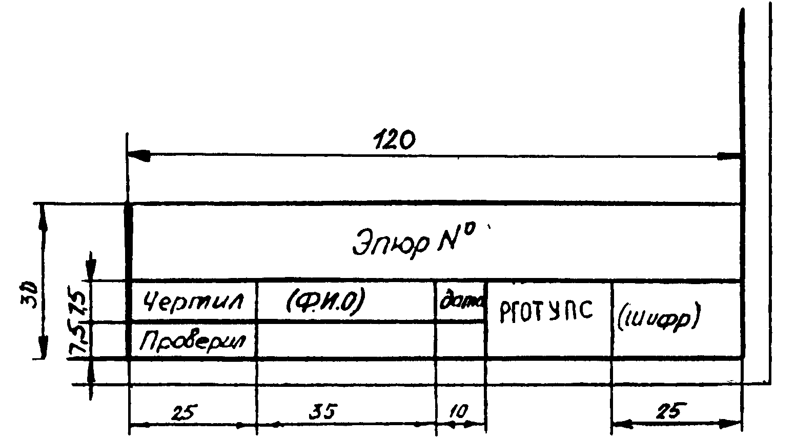

Рис.14

Задание 5. Опустить высоту из вершины D на противоположную грань АВС и найти точку их пересечения.
Задание 6. Найти длину ребра АВ и угол между ребрами АВ и АD.
Задание 7. Определить угол между гранями АВС и АВD. На рис.15 приведен образец выполнения заданий 5, 6 и 7 на листе формата А3.
Перед выполнением заданий необходимо проработать материал по метрическим задачам и преобразованиям чертежа по конспектам либо по изданным текстам лекций преподавателей РГОТУПС. Наряду с этим необходимо использовать учебную литературу, указанную в списке рекомендованной литературы.
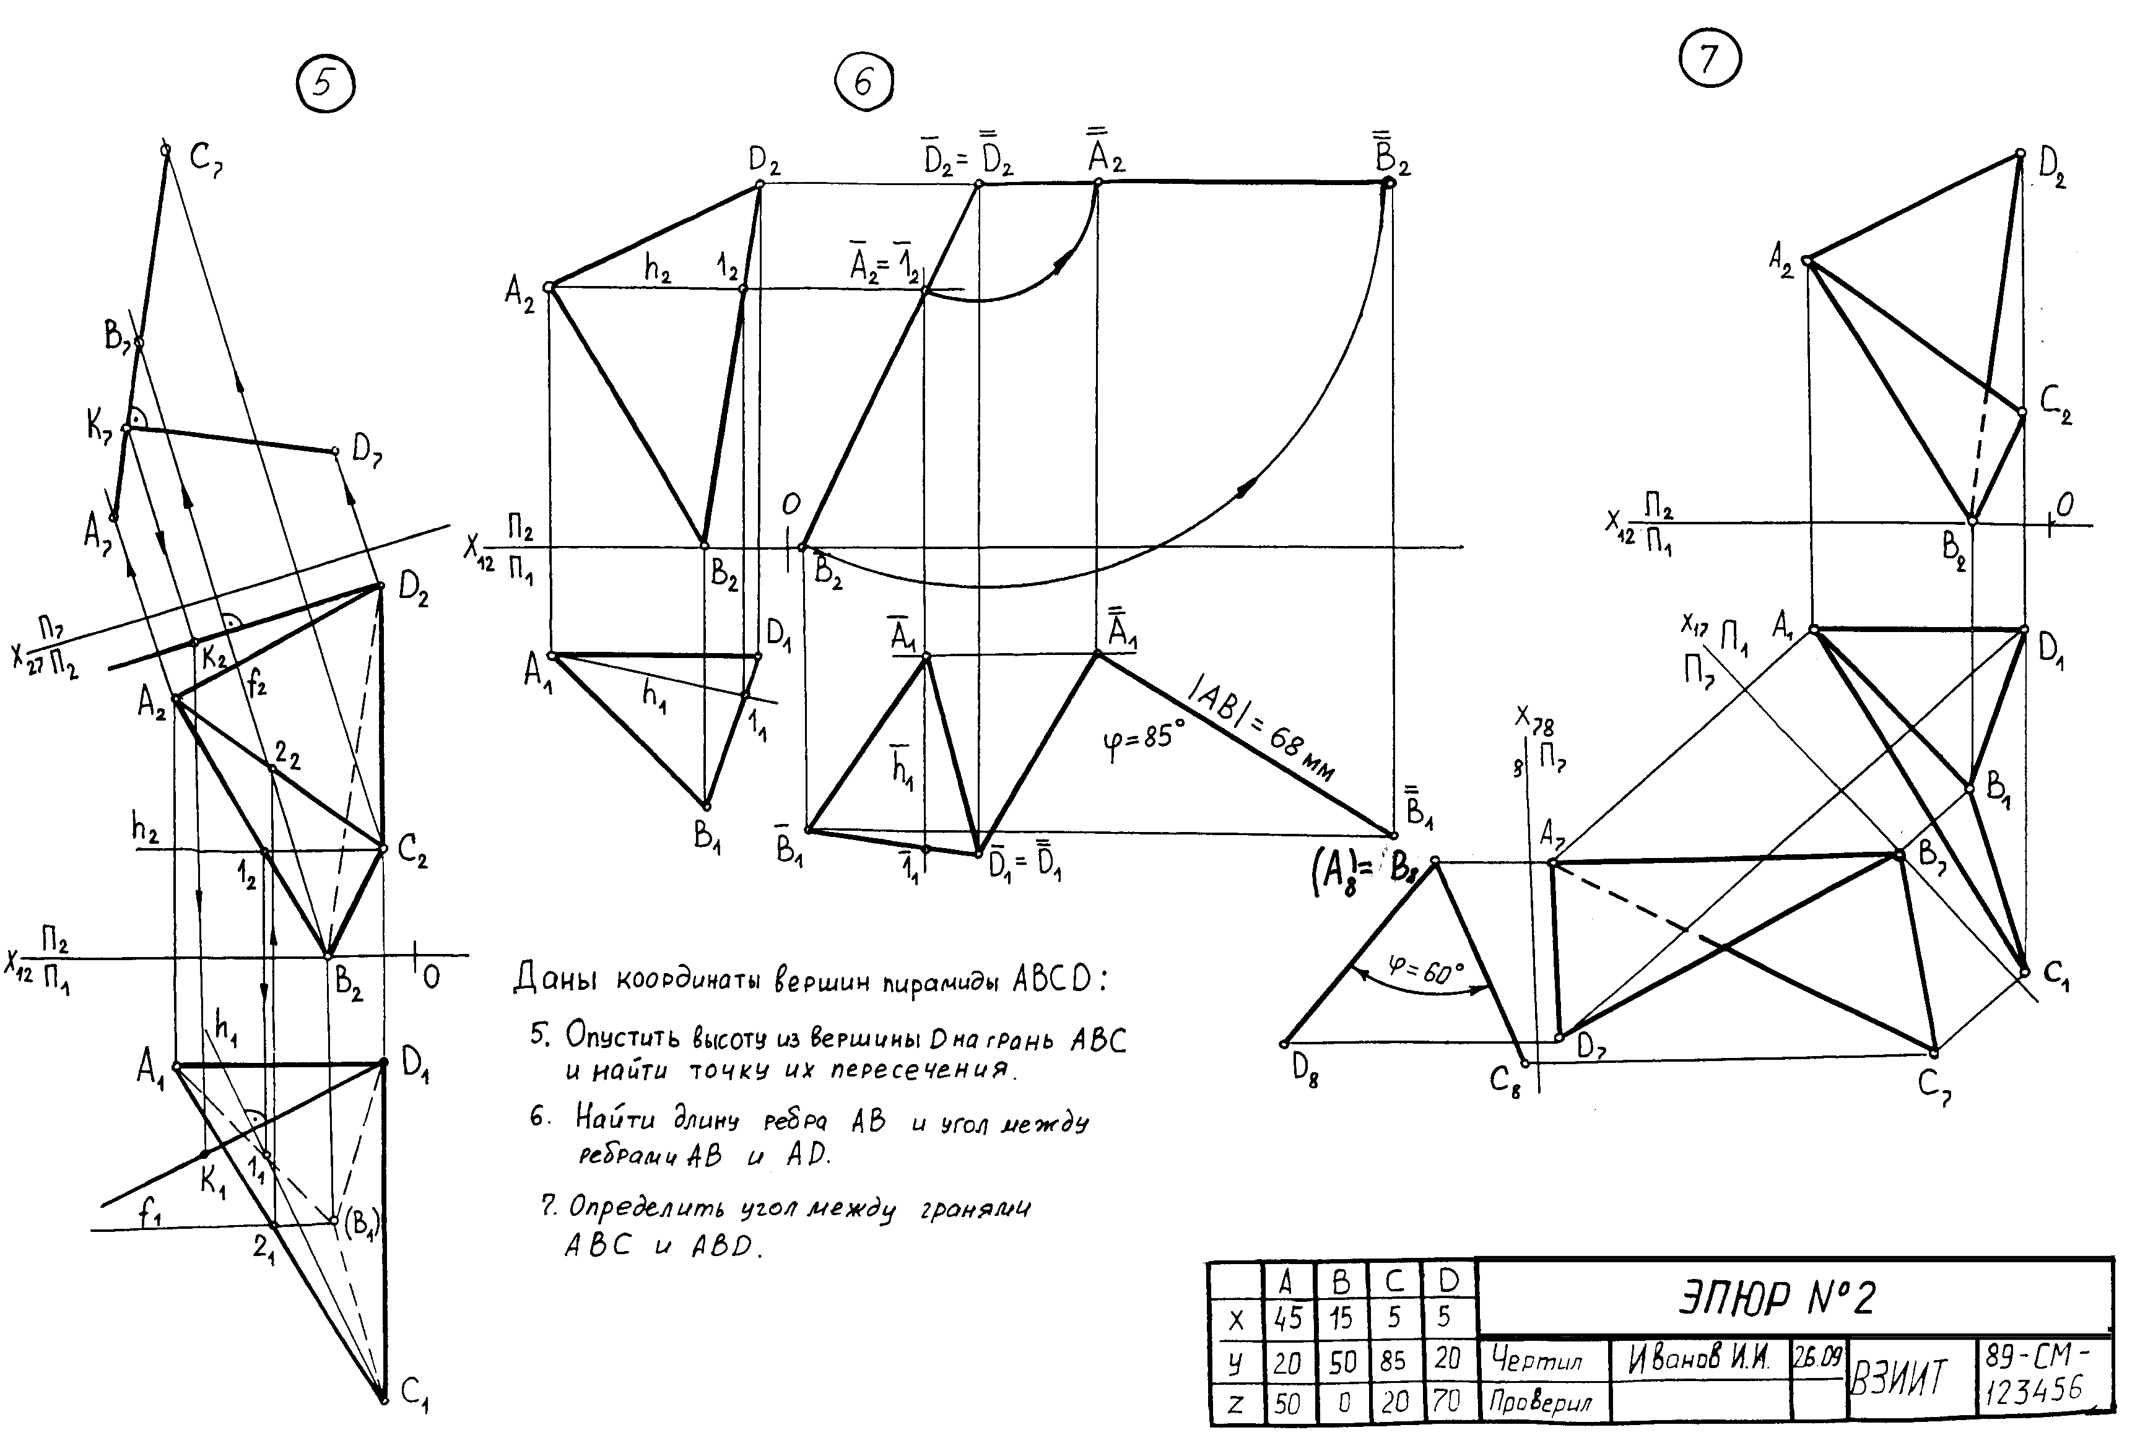

Рис.15
3. ВАРИАНТЫ ЗАДАНИЙ И МЕТОДИЧЕСКИЕ УКАЗАНИЯ К ЗАДАЧАМ 8. 9, 10 (ЭПЮР 3)

При разработке конструкторской и технологической документации различных изделий (например, сложных составных воздуховодов) часто возникает необходимость построения линий пересечения поверхностей. Линии взаимного пересечения поверхностей проще всего построить графически по точкам с помощью поверхностей-посредников. Рассмотрим сущность этого метода.

Пусть заданы две пересекающиеся поверхности Ф и θ (рис. 16).

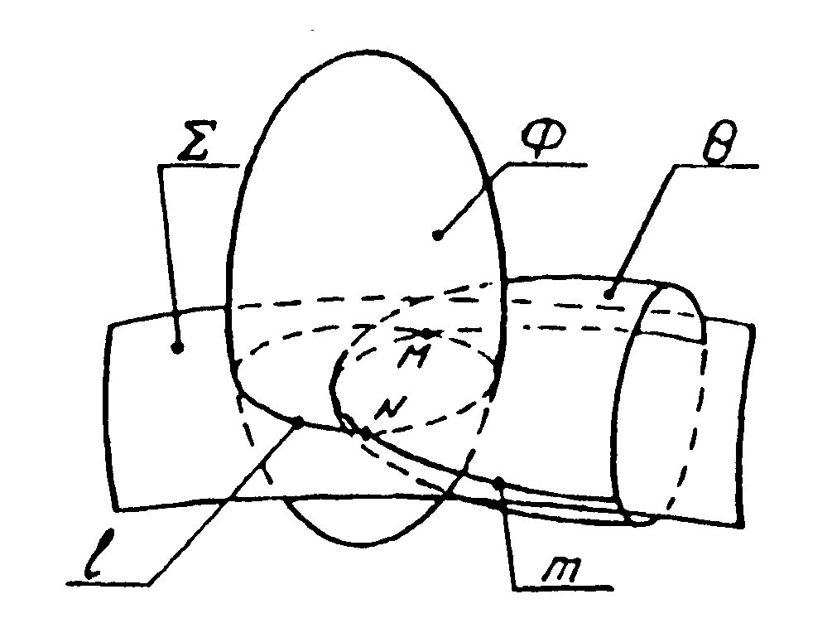

Рис. 16
Для построения точек линии пересечения этих поверхностей введем вспомогательную секущую поверхность Σ, которая пересечет поверхности Ф и θ по линиям l и m соответственно. Линии l и m пересекутся между собой в точках M и N, поскольку они принадлежат одной поверхности Σ. Точки M и N будут лежать на линии пересечения поверхностей Ф и θ, так как эти точки лежат одновременно на обеих пересекающихся поверхностях.
В качестве вспомогательных секущих поверхностей-посредников обычно применяют плоскости и сферы. Поэтому способы реализации метода посредников называют способами секущих плоскостей и секущих сфер.
Вспомогательные секущие плоскости в большинстве случаев параллельны плоскостям проекций. Однако в отдельных случаях для определения точек линии пересечения поверхностей рациональнее воспользоваться наклонными плоскостями (способ вращающейся или качающейся плоскости).
Способ сфер имеет две разновидности – способ эксцентрических сфер (центры секущих сфер не совпадают) и способ концентрических сфер (сферы имеют общий центр). Большинство задач на взаимопересечение поверхностей решают рассматриваемым здесь способом концентрических сфер. Способ эксцентрических сфер используют только в том случае, когда одна из пересекающихся поверхностей имеет криволинейную ось и круговые сечения.
В каждом конкретном случае выбирают тот способ построения точек линии пересечения поверхностей, который позволяет выполнить наиболее простые графические построения.

3.1. Основной алгоритм построения точек линии
взаимного пересечения поверхностей

Для построения точек линии (линий) взаимного пересечения поверхностей необходимо выполнить следующие основные операции (см. рис. 16):
1. Задать на чертеже поверхность-посредник Σ, пересекающую заданные поверхности Ф и θ по геометрически простым линиям;
2. Построить линию l пересечения поверхности Ф с поверхностью-посредником Σ;
3. Построить линию m пересечения второй поверхности θ с поверхностью-посредником Σ;
4. Определить точки M и N пересечения построенных линий l и m;
5. Действия, указанные в пунктах 1…4, повторить для других поверхностей-посредников.
Перед построением множества регулярных точек линии пересечения поверхностей рекомендуется по мере возможности найти и отметить ее характерные (опорные) точки. К ним относятся:
- самая верхняя и самая нижняя точки линии пересечения;
- самая дальняя (по отношению к наблюдателю) и самая ближняя точки;
- точки видимости, т.е. точки, которые разделяют линии пересечения на видимые и невидимые участки;
- некоторые другие точки.
6. Все найденные точки, как характерные (опорные), так и регулярные, последовательно соединяют плавной лекальной кривой (иногда, в частных случаях, отрезками прямых линий).
Следует иметь ввиду, что чем большее число поверхностей-посредников участвует в построениях, тем более точно выявляется характер линии (линий) пересечения поверхностей.
Обычно задача на взаимопересечение поверхностей решается на комплексном чертеже в проекциях линий и точек.

3.2. Способ секущих параллельных плоскостей

Способ секущих параллельных плоскостей обычно применяют в тех случаях, когда обе пересекающиеся поверхности одновременно можно рассечь каждой из параллельных плоскостей по окружностям либо по прямым линиям. Рассмотрим применение этого способа на примере построения точек линии пересечения цилиндра и конуса (рис. 17). Фронтальные проекции 1₂ и 2₂ верхней точки 1 и нижней точки 2 линии пересечения находим без дополнительных построений как точки пересечения очерковых линий конуса и цилиндра. Из точек 1₂ и 2₂ на горизонтальную проекцию проводим линию связи до пересечения их с горизонтальными проекциями фронтальных очерковых линий цилиндра и конуса, совпадающими с горизонтальной осевой линией. В пересечении этих линий отмечаем проекции 1₁ и 2₁ верхней и нижней точек линий пересечения.
Для построения точек 3₁ и 4₁ видимости горизонтальной проекции искомой линии пересечения поверхностей проводим горизонтальную секущую плоскость Σ¹, проходящую на уровне оси цилиндра. Эта плоскость пересекает конус по окружности, фронтальная проекция которой – отрезок А₂В₂, горизонтальная проекция – окружность m₁¹. Секущая плоскость Σ¹ пересекает поверхность цилиндра по параллельным прямым, фронтальные проекции которых совпадают с осью цилиндра, а горизонтальные проекции – l₁¹, являются горизонтальными очерковыми линиями цилиндра. В пересечении линий l₁¹ и m₁¹ отмечаем точки 3₁ и 4₁. Для построения фронтальных проекций 3₂ и 4₂ точек 3 и 4 из точек 3₁ и 4₁ проводим линии связи до пересечения их с фронтальной проекцией горизонтальной очерковой линии цилиндра, совпадающей с осевой линией и следом плоскости Σ₂¹.

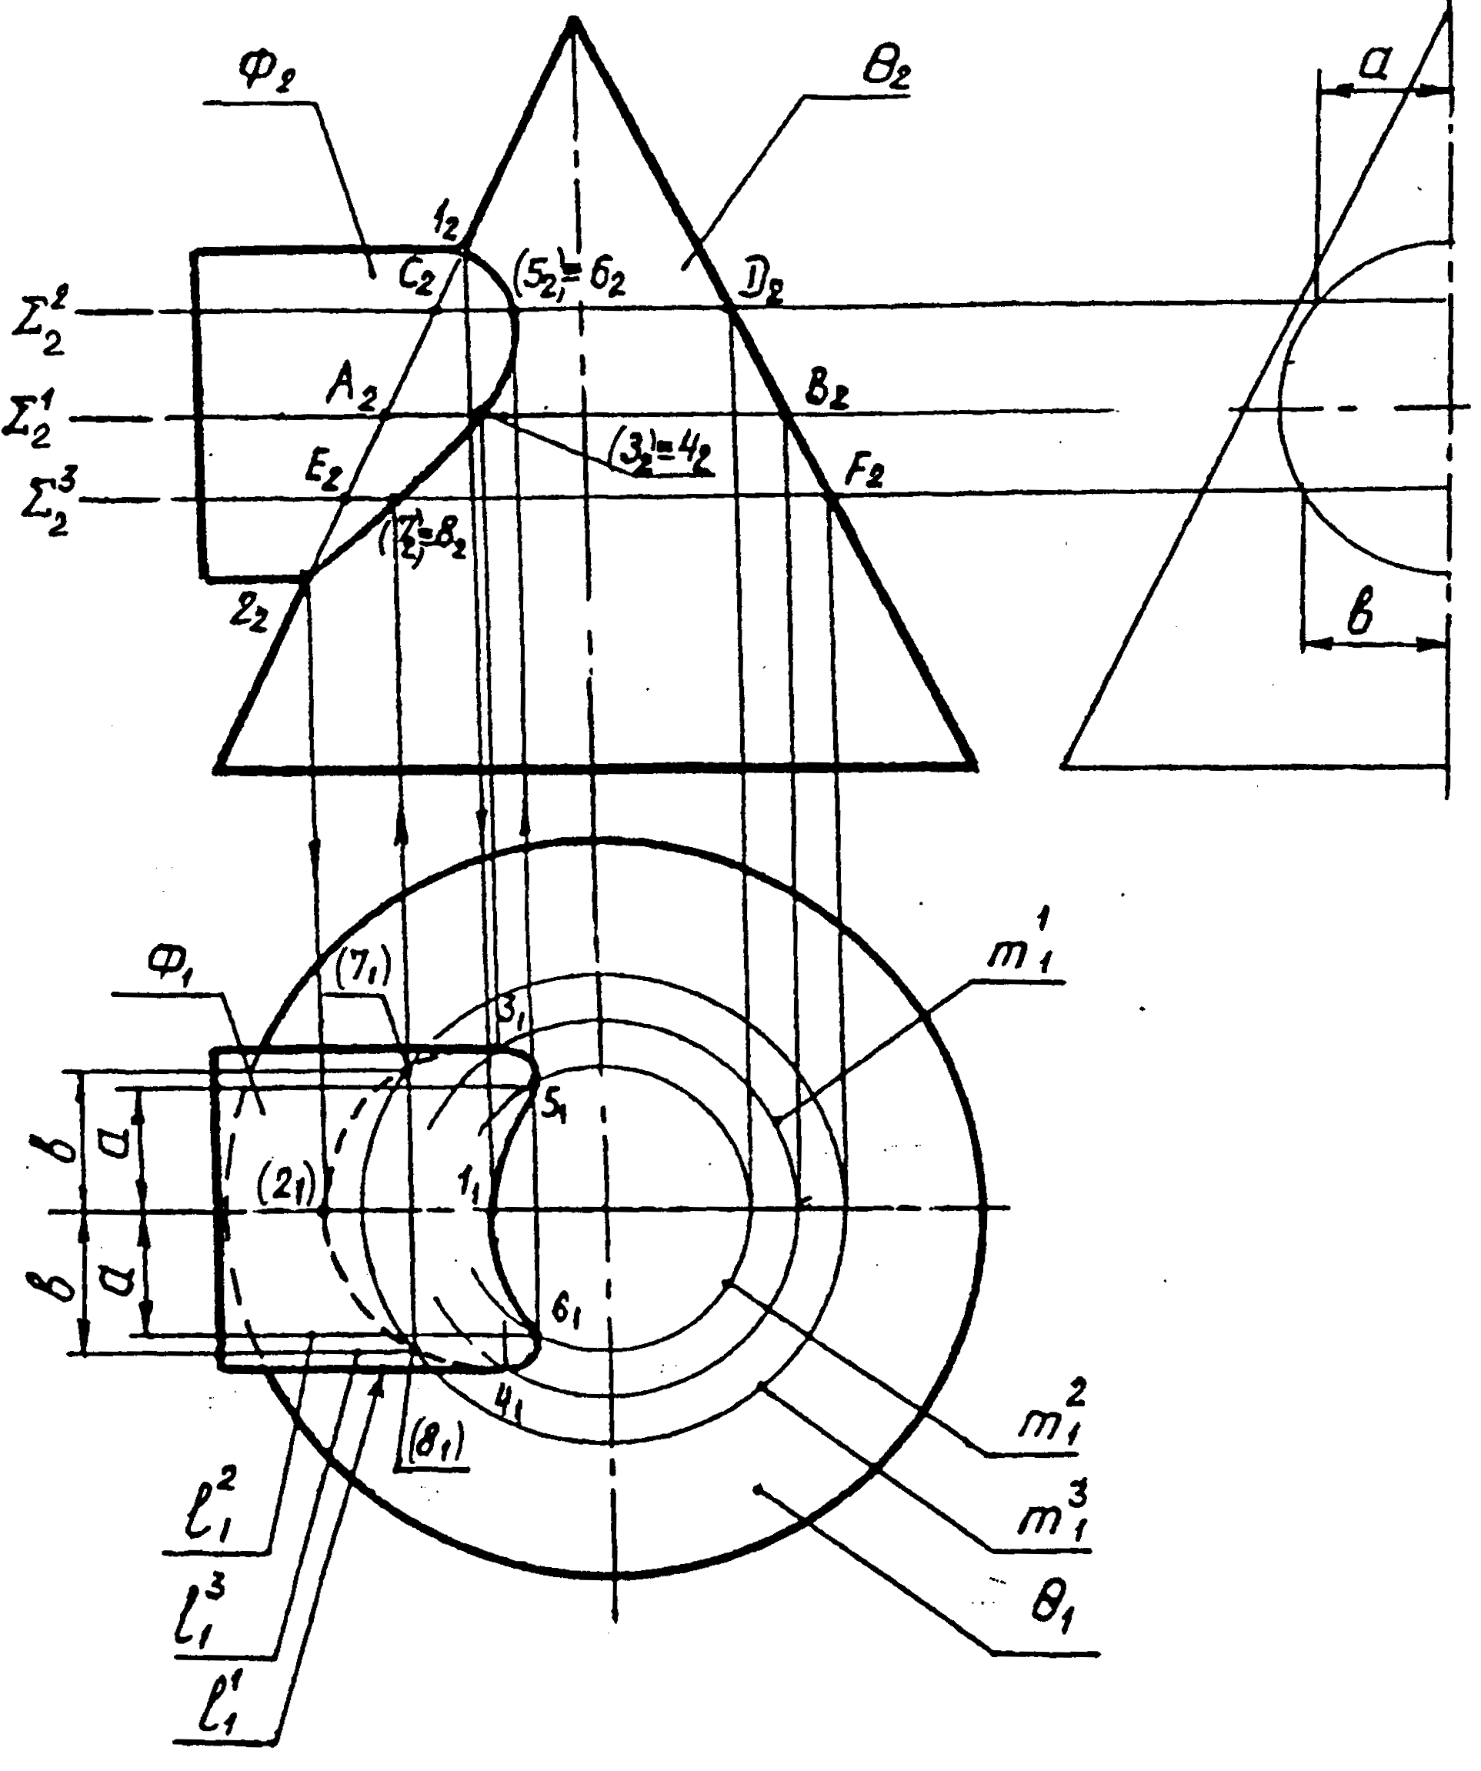

Рис. 17
Для построения промежуточных точек 5 и 6 линии пересечения поверхностей проводим некоторую горизонтальную секущую плоскость Σ². Эта плоскость пересекает плоскость по окружности, фронтальная проекция которой – отрезок C₂D₂, горизонтальная проекция – окружность m₁². Цилиндр пересекается с секущей плоскостью Σ² по прямым линиям, фронтальные проекции которых совпадают со следом секущей плоскости, горизонтальные проекции – по линии l₁², находящейся на расстоянии а от оси цилиндра (размер а находим по вспомогательной профильной проекции). В пересечении линий l₁² и m₁² отмечаем горизонтальные проекции 5₁ и 6₁ точек 5 и 6 линии пересечения. Фронтальные проекции 5₂ и 6₂ точек 5 и 6 находим с помощью линий связи, проведенных из точек 5₁ и 6₁ до пересечения их со следом плоскости Σ₂².
Проведя вспомогательную секущую плоскость Σ³, аналогичным образом находим горизонтальные и фронтальные проекции точек 7 и 8 линии пересечения поверхностей. Все найденные точки на горизонтальной и фронтальной проекциях соединяем плавными лекальными линиями с учетом условий видимости (3₁5₁1₁6₁4₁ – сплошная контурная; 3₁7₁2₁8₁4₁ – штриховая).

3.3. Способ секущих концентрических сфер

Способ сфер основан на свойстве пересечения двух соосных поверхностей вращения по окружности (рис. 18). Сфера является частным видом поверхности вращения, Поэтому она также пересекает соосную с ней поверхность вращения по окружности (рис. 19).

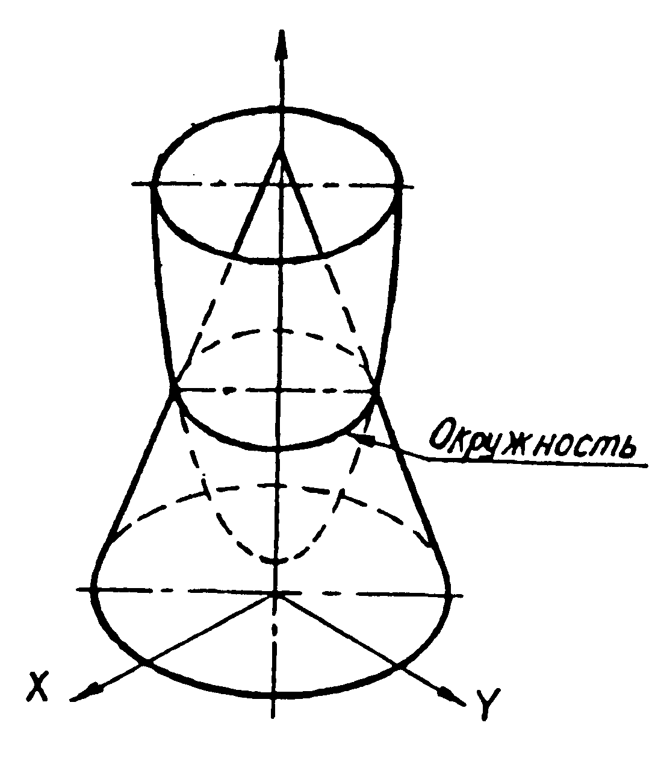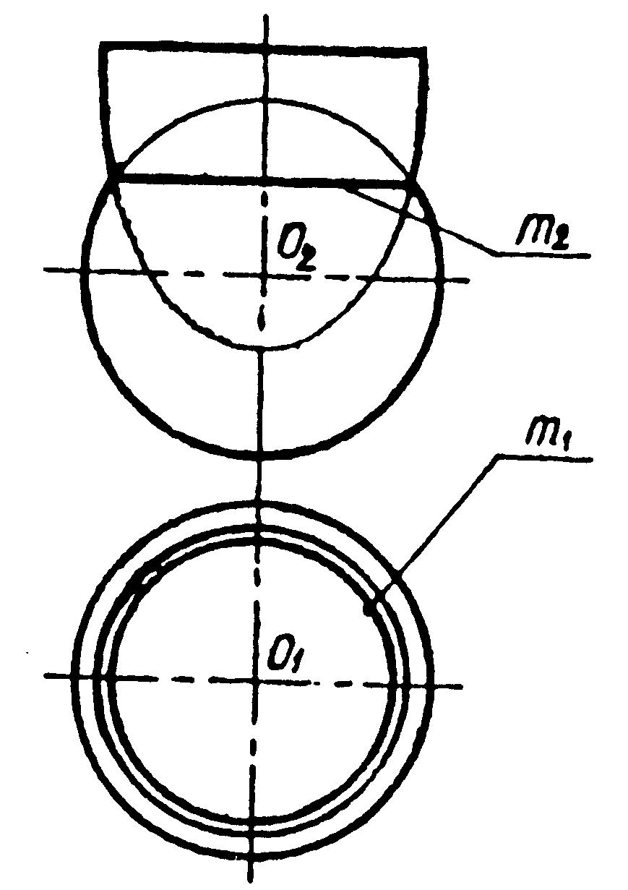

Рис. 18 Рис. 19

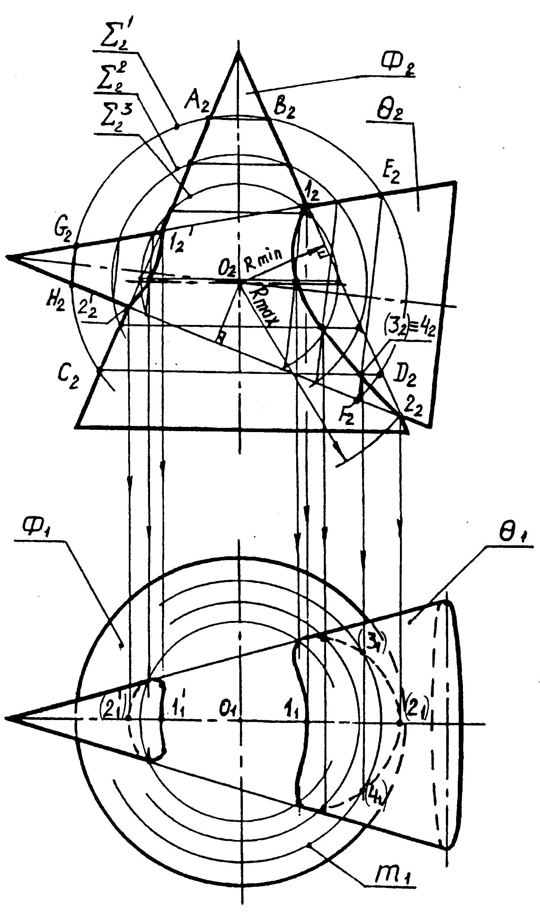

Рис. 20
Способ концентрических сфер применяют при построении точек линии пересечения поверхностей вращения с пересекающимися осями. Для простоты важно, чтобы оси пересекающихся поверхностей были параллельны одной из плоскостей проекций. В этом случае окружности, по которым вспомогательные сферы пересекают поверхности, будут проецироваться на плоскость проекций в виде отрезков прямых. За центр сфер принимается точка пересечения осей заданных поверхностей. Первоначально определим опорные точки и радиусы минимальной и максимальной сфер. Радиус максимальной сферы равен расстоянию от центра сфер до наиболее удаленной точки пересечения линий очерков поверхностей. Радиус минимальной сферы определяется из условия касания минимальной сферы одной поверхности (вписывается в поверхность) и пересечения второй (рис. 20).
Рассмотрим применение способа секущих концентрических сфер на примере построения линий пересечения двух конусов с пересекающимися осями (рис. 20).
Отмечаем проекции точки О (О₁,О₂) пересечения заданных конусов и принимаем их за проекции общего центра всех секущих сфер. Отмечаем фронтальные проекции верхних 1₂ и 1₂` и нижних 2₂ и 2₂` точек линий пересечения поверхностей. С помощью линий связи, проведенных из точек 1₂,2₂,1₂` и 2₂`, находим горизонтальные проекции 1₁,2₁,1₁` и 2₁` точек 1,2,1` и 2`. Линии связи проводим до пересечения их с горизонтальными проекциями фронтальных очерковых линий конусов, совпадающих на виде сверху с горизонтальной осевой линией. Максимальный радиус R_{max} секущей сферы равен отрезку О₂2₂, т.е. расстоянию от центра сфер до наиболее удаленнной точки пересечения очерковых образующих. Для определения минимального радиуса R_{min} секущей сферы из точки О₂ опускаем перпендикуляры на прямолинейные образующие конусов. Больший из этих перпендикуляров (перпендикуляр на образующую конуса Ф) принимаем за R_{min}. Для построения промежуточных (регулярных) точек линий пересечения обе поверхности рассекаем концентрическими сферами, радиусы которых находятся в диапазоне
R_{min}<R<R_{max}
Рассечем поверхности сферой Σ`, радиус которой несколько меньше R_{max}. Эта сфера пересекает конус Ф по двум окружностям, которые проецируются на фронтальную плоскость в виде отрезков А₂В₂ и С₂D₂. Конус θ сечется сферой Σ′ также по двум окружностям, которые проецируются на фронтальную плоскость проекций в виде отрезков E₂F₂ и G₂H₂. Отрезки А₂В₂ и G₂H₂ в пределах очерковых линий фигур не пересекаются. Поэтому они не дадут точек линий пересечения поверхностей. В пересечении отрезков C₂D₂ и E₂F₂ отмечаем совпадающие точки 3₂≡4₂ – фронтальные проекции точек 3 и 4 правой линии пересечения конусов. Для определения горизонтальных проекций 3₁ и 4₁ точек 3 и 4 линии пересечения конусов из точки 3₂≡4₂ проводим линию связи до пересечения ее на горизонтальной проекции с окружностью m₁, диаметр которой равен отрезку C₂D₂.
Далее, вводя новые секущие сферы и выполняя аналогичные построения, строим проекции других регулярных точек линий пересечения.
Все найденные проекции точек линий пересечения поверхностей соединяем плавными лекальными кривыми с учетом условий видимости.

3.4.Варианты заданий. Указания
к оформлению работы

Варианты задания 9 выбирают по табл. 3 следующим образом. По последней цифре студенческого билета или индивидуального шифра выбирают один из десяти рисунков задания в табл. 3. Некоторые числовые размеры на рисунке заменены параметрами (а, в), значения которых выбирают по вспомогательной таблице, расположенной под рисунком. Таблица имеет также 10 граф, соответствующих предпоследней цифре номера студенческого билета.
Таким образом, каждый студент имеет индивидуальное задание из ста вариантов. Аналогично выбирают вариант задания 10 по табл. 4.
Табл. 3

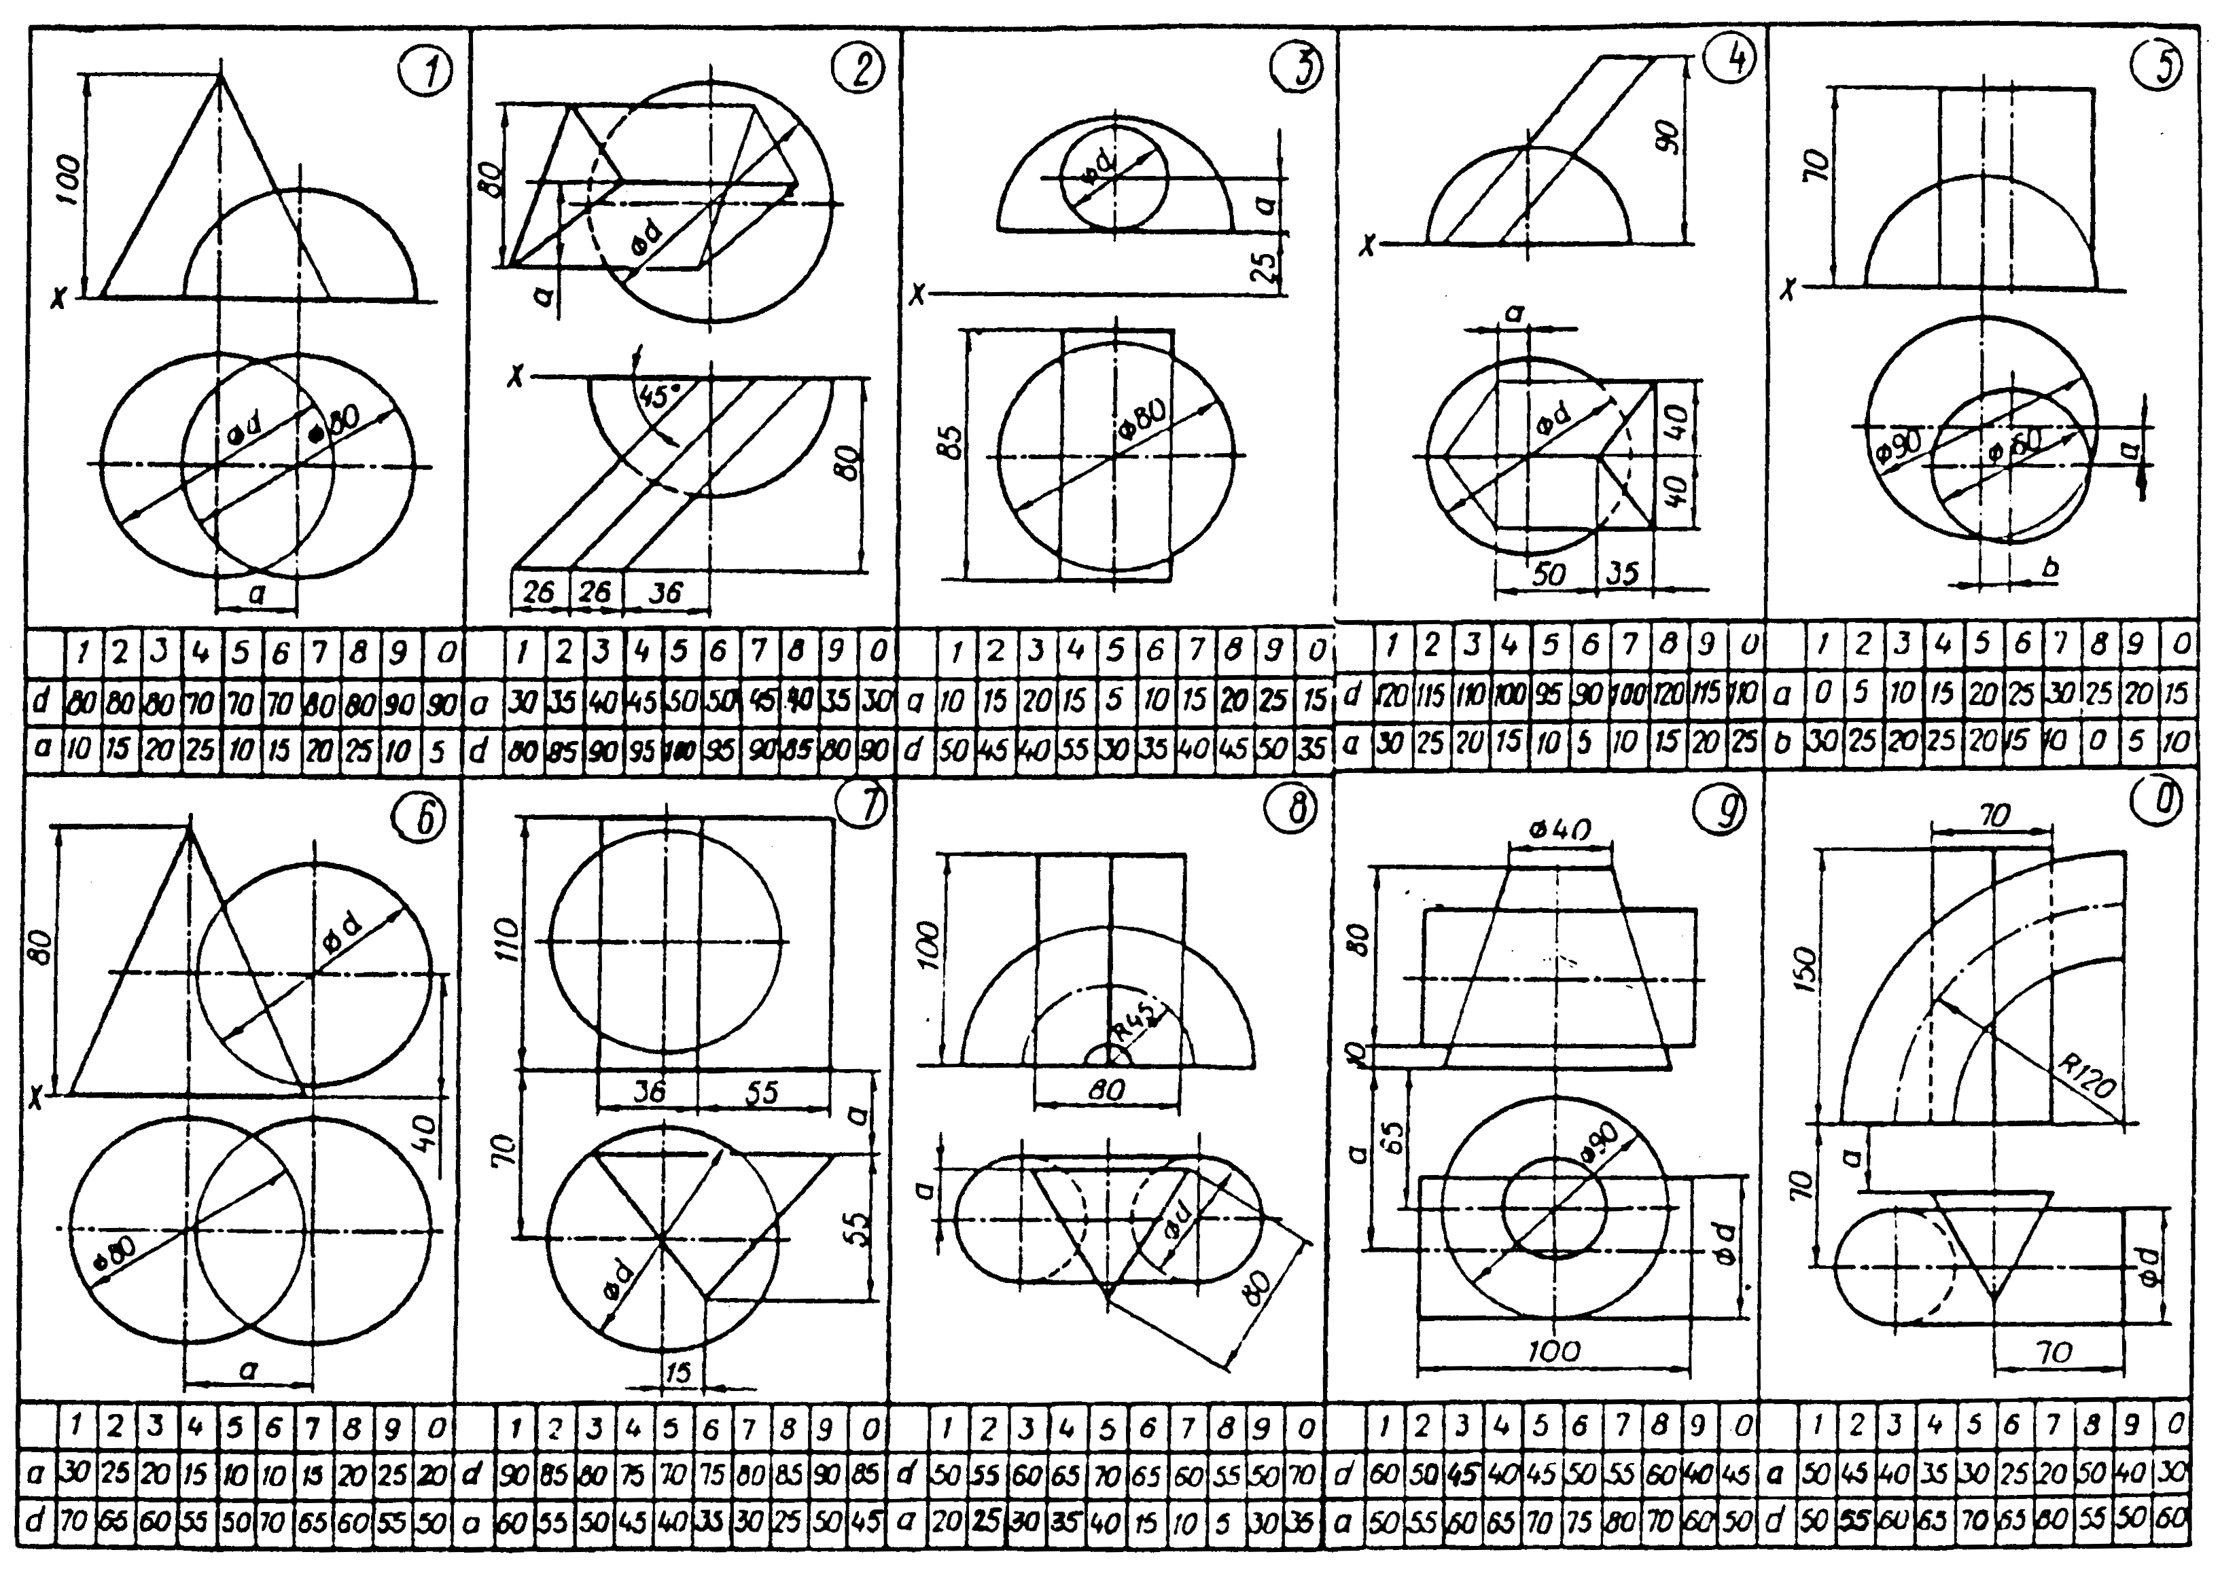
Табл. 4

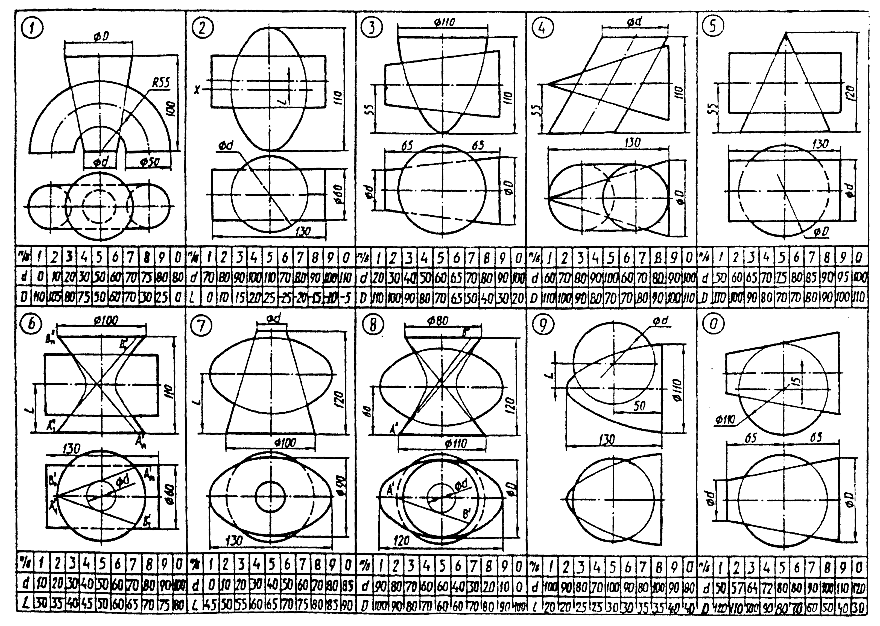
Задания 9, 10 компонуются на чертежном формате А3 (420х297), образец которого представлен на рис. 21.
Обозначения на чертеже значительно облегчают выполнение заданий, а в отдельных случаях являются необходимыми элементами графических построений, например, если одна из поверхностей – многогранник.
Все построения должны быть выполнены на чертеже тонкими линиями. Видимые части линий пересечения и очерков поверхностей обводятся контурными линиями толщиной примерно 1 мм. Невидимые части очерков и линий пересечения обводятся штриховыми линиями в полтолщины контура. Очерк, опущенный в инцидентную поверхность, может быть показан тонкой линией. Остальная информация ясна из примера (рис. 21).

3.5. Варианты заданий и методические указания
к задаче 8

В задаче 8 требуется построить линии пересечения сферы радиуса R=50 мм с центром в точке О(90,55,50) и бесконечной прямой треугольной призмы, боковые грани которой перпендикулярны фронтальной плоскости проекций. Фронтальный след призмы задан треугольником A₂B₂D₂, координаты x, z вершины которого представлены в табл. 5 для десяти вариантов (по последней цифре учебного шифра).

Табл. 5

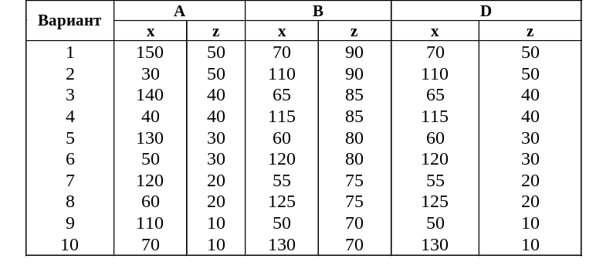

Графическое решение задачи 9 выполняют на отдельном формате А4 (210х297), либо на формате А3 попарно с любой другой задачей.

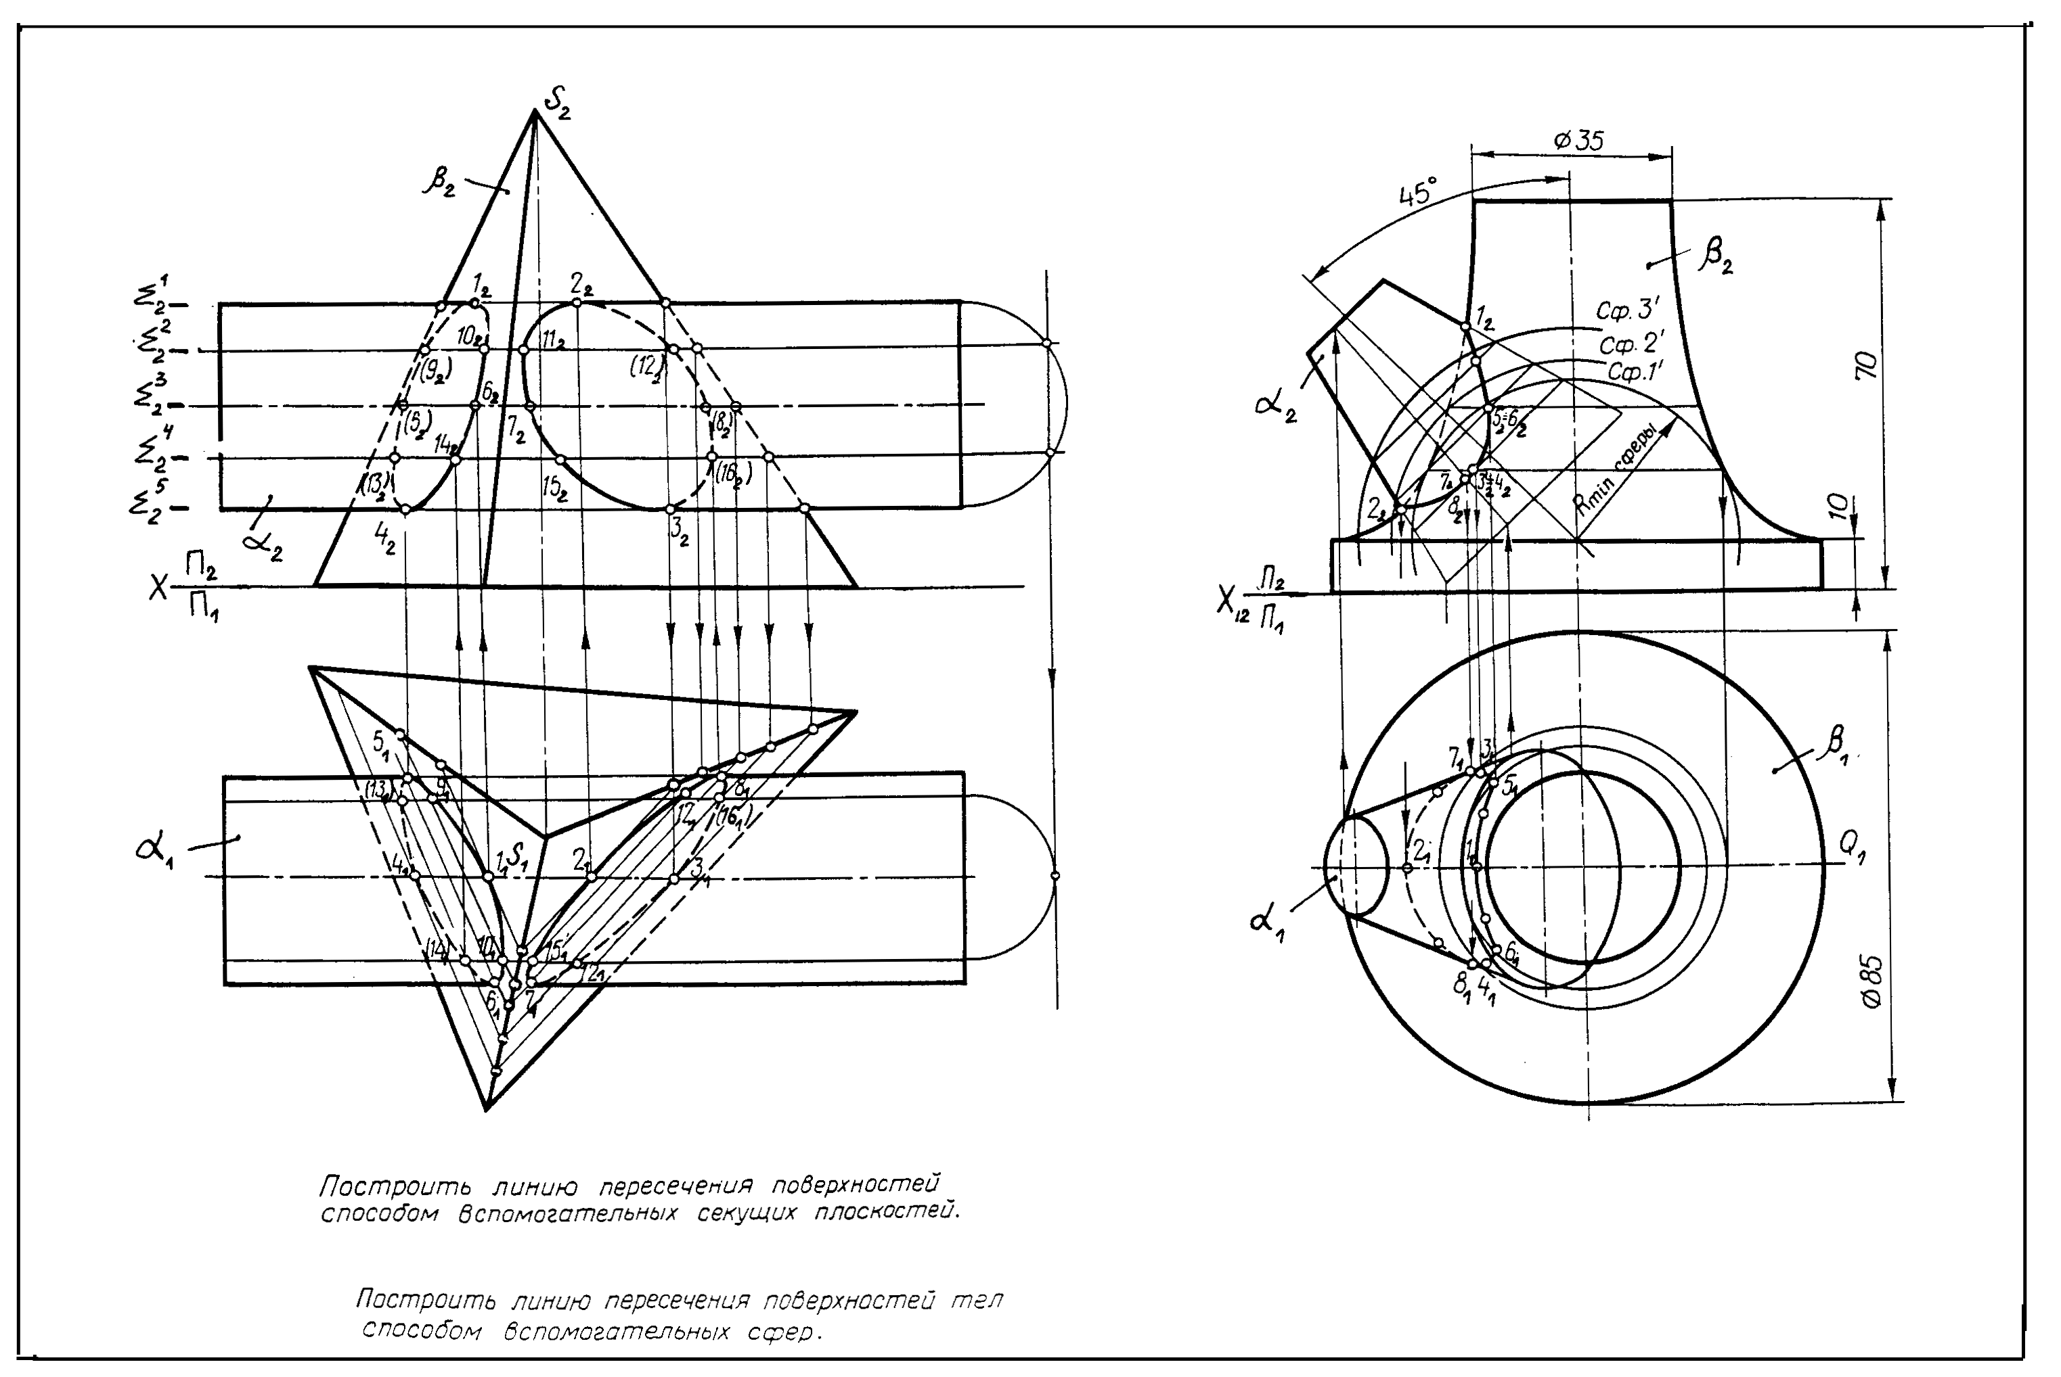

Рис. 21
1. Чтобы отразить на чертеже исходные данные, необходимо изобразить внешнюю систему координат (связанную с плоскостями проекций) OXYZ (рис. 22) и задать в ней:
а) центр сферы О(90,55,50), x=90, y=55, z=50 двумя проекциями О(О₁,О₂);
б) на фронтальной плоскости проекции точек A₂B₂D₂, образующие треугольник следов призмы. Данные берутся из табл. 5.
Далее тонкими линиями из центра О(О₁,О₂) строятся две проекции очерков сферы (окружности R=50 мм).
2. Поскольку призма перпендикулярна плоскости П₂, то на фронтальной проекции решение является очевидным и определяется треугольником следов А₂В₂D₂.
3. Строятся горизонтальные проекции линий пересечения сферы с призмой на плоскости П₁.
Прежде, чем начать построения, необходимо вспомнить, что сечение сферы любой плоскостью дает натуральную окружность, ориентация которой в пространстве определена положением самой секущей плоскости. Здесь следует различать три основных случая:
а) секущая плоскость перпендикулярна горизонтальной плоскости проекций П₁ (является горизонтально проецирующей). В этом случае окружность на горизонтальной плоскости проекций П₁ вырождается в отрезок;
б) секущая плоскость параллельна горизонтальной плоскости проекций П₁. В этом случае окружность отображается натуральной формой и величиной;
в) секущая плоскость ориентирована в пространстве произвольным образом. В этом случае окружность проецируется на горизонтальную плоскость проекций П₁ в виде эллипса.
Анализ условий задачи позволяет установить, что каждая из боковых граней призмы может быть рассмотрена как некоторая плоскость, рассекающая сферу по одному из трех указанных вариантов.
Действительно, боковая грань, заданная следом B₂D₂ , соответствует первому случаю, т.е. отрезку D₁`B₁`B₁D₁ (см. рис. 22) на плоскости П₁.

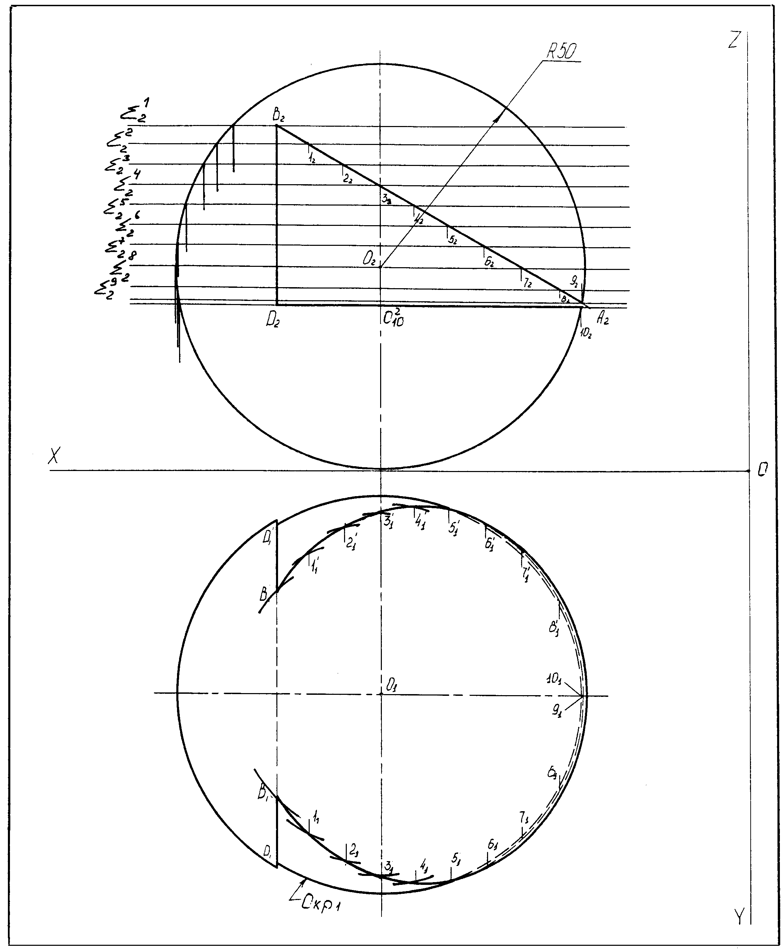

Рис. 22

Боковая грань, заданная следом D₂A₂, соответствует второму случаю, то есть окружность ОКР₁ на плоскости П₁ отражается в натуральную величину. Ее центр расположен в точке О₁, а радиус равен отрезку О₁₀²; 10₂(R=O₁₀²10₂), измеренному на плоскости П₂.
Боковая грань, заданная следом А₂В₂, соответствует третьему случаю, т.е. окружность на плоскость П₁ проецируется в виде эллипса, построение которого выполняется методом секущих плоскостей, с которым мы познакомились, решая задачу 10 (см. раздел 3.2 настоящих методических указаний).
Когда проекции линий пересечения построены, необходимо выделить окончательное решение, установив условия видимости окружностей на плоскости П₁, а также условия существования в видимости очерка сферы О₁ (см. рис. 22).
Обводка окончательного решения выполняется двумя типами линий – основной контурной (S≈1мм) и штриховой (S≈0,5 мм).
РЕКОМЕНДУЕМАЯ ЛИТЕРАТУРА

1. Синицын С.А. Инженерная графика. Часть 1. Проекционное черчение. М.: ВЗИИТ, 1993.
2. Федоренков В.А., Шошин А.И. Справочник по машиностроительному черчению. Л.: Машиностроение, 1984.
3. Полозов В.С. Начертательная геометрия: Тексты лекций. М.: ВЗИИТ. 1995.
4. Бубенников А.В. Начертательная геометрия. М.: Высшая школа, 1985.
5. Курс начертательной геометрии (на базе ЭВМ): Учебник для инж.-техн. Вузов / Тевлин А.М., Иванов Г.С., Нартова Л.Г. и др./ Под редакцией А.М. Тевлина, Высшая школа, 1983.

Составители: доктор технических наук, профессор СИНИЦЫН С.А.,
старший преподаватель ТАРНАЕВА С.А.

